Eroticontos

Este livro está editado sob licença
Creative Commons Attribution Non Commercial Share Alike International
(CC BY-NC-SA 4.0)

Este livro não segue o acordo ortográfico da
Língua Portuguesa de 1990.

Organização:
Books, Less Beer & A Baby
Livros à Lareira com chá
Mil e Duas Páginas

Publicado por:
Enough Records
http://enoughrecords.scene.org

ISBN: 9798694949361

Edição: Filipe Cruz
Revisão: Cristina Gaspar

Autores (ordem alfabética):
Ana Carina Paulino
André Coelho
António Bizarro
António Boieiro
Carla Santiago
Cristina Gaspar
Fernando Ferreira
Filipe Cruz

Prefácio
Filipe Cruz

O booktube tem coisas fantásticas não tem? Um dia andamos aqui nós descansados da nossa vida, a atacar lentamente a bela da lista interminável das coisas para ler, e eis que do nada surge uma pandemia mundial! É chato. E na realidade não surgiu exactamente do nada, surgiu da China mas espalhou-se bem mais rápido que as doenças sexualmente transmissíveis que por aí andam a fingir que fazem. Resultado, fecham as creches e o miúdo passa o dia (e a noite) a exigir a nossa constante atenção. Portanto cá andamos nós, sem tempo sequer para tomar banho, esquece lá o sexo, ou editar aquele vídeo mais chato que está em atraso, mas para passar o tempo ainda conseguimos fazer um pequeno livestream, com a meia dúzia de amiguinhos do costume que subscrevem o nosso canal de youtube (Books, Less Beer & A Baby; não se esqueçam de fazer like, subscribe, clicar no sininho e fazer o pino enquanto doam um rim ao vizinho).
Foi justamente durante um desses livestreams da quarentena que certas e determinadas pessoas, que não vamos aqui dizer o nome, se revelaram como sendo escritoras regulares de contos eróticos.
–É lá! Contos eróticos? – Isso não é muito a praia do Books, Less Beer & a Baby, nós é mais cerveja artesanal, mas acabamos por ir na onda e decidir organizar uma antologia de contos eróticos. Se temos mesmo de ler atentamente uma dúzia de contos sobre as vontades mais carnais e os devaneios sexuais mais íntimos dos nossos amigos(as) escritores(as), é pá, lá terá que ser. Pára tudo, mete Barry White a tocar e vamos lá a isso. Dizem que até tenho uma editora há 20 anos, que recentemente também anda a mandar cá para fora alguns textos em eBook, bora lá chatear a malta que diz que escreve e fazer isto acontecer!
Passadas as lombas do percurso habituais em qualquer tentativa organizativa, eis que a coisa começa a tomar a sua forma nesta antologia, que começou por se chamar Eroticoisos mas parece que afinal se vai chamar Eroticontos (para dar um toque menos brega à coisa).
Temos o prazer de anunciar que conseguimos reunir uma mão cheia de submissões com bastante talento, que inclusivé cobrem diversos sub-géneros do erótico, desde o mais “romance cor de rosinha”, passando pelo cómico, até ao mais “sobrenatural”.
Espero que gostem da nossa selecção, que os contos vos aqueçam a fornalha no inverno que se avizinha e se gostarem da escrita de algum dos autores(as) sigam-nos nas redes sociais para passarem a conhecer mais obras deles(as).
Obrigado a todos os que submeteram contribuições e/ou ajudaram na edição e divulgação destes eroticoisos, ou eroticontos, ou como lhes quiserem chamar.

“At the same moment, the other hand softly
separated her legs and begin to slip up
the old path it had so often traveled
in darkness.”
Beatrice Palmato, Edith Wharton

Fantasia para Realistas
André Coelho

Larga o carro junto à estrada. Numa zona com areia, mas talvez não o suficiente para ficar enterrado. Talvez. Também não estava com pachorra para ajustar o carro, e ainda arriscava ficar mesmo ali a tentar desencravá-lo e depois nem o tirava, nem ia à praia. Decide adiar o problema e ir à mesma. Não trazia nada consigo, a não ser os calções, uma toalha e um livro. Põe-se então a caminho, duna adentro, por entre os arbustos rasteiros e os pinheiros anões. Não se via vivalma. Ouve os seus chinelos a revirarem a areia a cada passo, o único som a concorrer com o ruído da brisa sobre as folhas, sobre a serenidade quente do fim da tarde. Sim, chegara tarde à praia, mas estava decidido a fazer render o momento o mais possível. Sensivelmente a meio caminho, cruza-se com uma família de pai, mãe e dois filhotes, que se arrastam na mesma direcção, mas em sentido contrário. Vêm todos com um ar abatido, possivelmente do calor acumulado durante a tarde, ou resultado de alguma discussão. Ou ambos. A sua disposição a contrastar com o cenário bucólico e, em grande medida, intocado da duna. Cruza-se com eles, um por um, em silêncio, os primeiros mal reparando na sua presença. Mas o seu aspecto taciturno não o demove da sua tentativa de chegar ao areal mesmo à frente do oceano, que encontra após mais quinze minutos de caminhada. Aí, larga de imediato os seus parcos pertences, cuecas incluídas, e corre para a água, calma e reluzente sob um Sol a contemplar o horizonte. Não há muito, neste mundo, que dê mais gozo do que sentir a água fria a envolver todo o corpo, em particular as partes baixas. Deixa-se ficar na água até lhe doerem os ossos e os olhos lhe arderem do sal e dos brilhos sobre o pano límpido de água. Finalmente, sai da água e deixa-se cair de borco sobre a areia molhada e fofa, sentindo os grãos individuais na bochecha. Num olhar rasante sobre o areal, em ambos os sentidos, repara que está sozinho.
Tanto quanto consegue ver, a praia está deserta. Mas não se importa com a falta de companhia. Só não gostaria de má companhia. Em todo o caso, tinha vindo só e estava bem com isso. Pousado na areia repousava o seu corpo, relaxado, molhado e pintado de areia na face voltada para baixo. Gira meia-volta em torno de si próprio, dando oportunidade à outra metade do seu corpo de experimentar o contacto rugoso da areia. De uma vez por todas: areia não é sujidade. É apenas uma amálgama de grãos de quartzo, feldspato e mica, todos inertes e inócuos no contacto com a pele. A nafta, por outro lado, suja, e suja bastante. Ele cobre, portanto, o seu corpo com areia, sem se sujar. Contempla o seu próprio corpo por um instante, vendo como cintila, aqui e ali, no efeito da luz reflectida nos minúsculos grãos de areia molhados. Faz por estar em forma, mas é nítido que já não tem trinta anos. Aproveita mais esta oportunidade para se certificar que assim é. Observa um corpo de homem adulto, saudável, mas naturalmente tingido pelas marcas da idade. Pequenas dobras na pele sobre os abdominais, alguma flacidez na parte superior das coxas, pelos brancos a brotarem-lhe da pele sobre os peitorais. Já não tem trinta anos, mas ainda não está acabado. Envelhecer é uma arte. Arte final, numa luta desigual, como diz o músico. E di-lo muito bem. Em todo o caso, enquanto houver ventos e mar, a gente não vai parar, como outro também já disse, e de forma bastante eloquente. Deixa-se ficar, qual cristo na cruz, deitado de costas com os braços afastados, a sentir a areia a secar sobre a pele. É quando está prestes a adormecer que o corpo se ressente do calor, remexendo-se na areia e piscando os olhos devido ao sal e ao excesso de luz. Desliza para a água, lânguido, acordando com o choque térmico, e vendo-se imediatamente livre da areia seca e do calor. A pingar água fresca, sobe a rampa do areal numa passada lenta e ritmada, o som dos seus passos abafado na deformabilidade da superfície granulada. Chegado ao ponto onde tinha largado as suas coisas, pega na toalha e abraça-se com esta. Estica o olhar sobre o horizonte marinho. Ainda há um bom par de horas antes do pôr-do-Sol. Esfrega-se sumariamente para tirar a água e estende a toalha, sentando-se sobre esta de seguida. De braços sobre os joelhos, repara em três vultos a Sul. Àquela distância vê apenas três figuras, nem percebendo bem se estão a aproximar-se ou a afastar-se de si. Passados uns segundos percebe que estão a aproximar-se, pois já consegue distinguir as cabeças dos respectivos corpos. Não se discerne, no entanto, se são homens ou mulheres, ou homens e mulheres. Gira a cabeça na direcção Norte, contemplando um areal vazio, polvilhado apenas por alguns trilhos de pegadas humanas e de animais, entrecortado pelas ondas da maré, outrora cheia. Roda de novo a cabeça para Sul. Os três vultos, agora mais nítidos, correspondem a linhas típicas de mulher. Sente imediatamente o impulso para se vestir, mas deixa-se estar. Afinal, pensa, já ali estava, e tanto quanto percebia, nada tinha feito nem iria fazer que pudesse vir a chocar alguém, homem ou mulher. Era só um tipo nu sentado numa toalha. As três mulheres vão caminhando na sua direcção, e agora já é possível ver que uma veste fato de banho com ambas as partes, outra apenas a parte de baixo e uma terceira, ocupando o lugar entre as outras duas, aparenta estar nua por debaixo de um véu muito transparente, da cor da areia. As ondas mantêm o seu movimento constante, na sua aleatoriedade característica, enquanto as vê aproximarem-se.
Vêm a falar calmamente. Assim que se apercebem, no entanto, da proximidade dele e da possibilidade de serem ouvidas, calam-se, olhando à vez para ele, em silêncio. O facto de estar nu não as surpreende, embora a mais velha, enquanto se certifica que o seu fato de banho está devidamente colocado no sítio, faça por mais rapidamente o ignorar. As outras duas reparam nele com mais interesse, ou pelo menos alguma curiosidade. Não há medo no seu olhar, pois percebem imediatamente que ele não constitui qualquer ameaça. Vêem exactamente aquilo que é: apenas um tipo nu sentado numa toalha. Não param de andar ao passar-lhe à frente, os seus pés a percorrer a areia escurecida por uma lâmina de água. Ele também as observa, em particular no momento de maior proximidade. Os seus cabelos compridos, ainda húmidos de um mergulho recente, acontecido algures lá do outro lado da praia. As peles bronzeadas, com ou sem rugas, dão sempre um ar mais atraente, e ele achou-as todas atraentes, independentemente da sua idade. Naturalmente que o corpo nu por debaixo do véu constituía um ponto de interesse particular, e por momentos pensou que não ia conseguir conter uma erecção. Elas ainda estavam demasiado perto e sentiu essa possibilidade como incomodativa, pelo que desvia propositadamente a cabeça para o outro lado e coloca a ponta da toalha sobre o colo. Só para prevenir. Muito provavelmente não seria nada que qualquer uma das três não tivesse já observado, mas à primeira vista talvez não fosse a imagem mais convidativa. As três mulheres afastam-se já da toalha sobre a qual ele está sentado. Retomam a conversa em tons suaves, pontilhada por curtas risadas. Ele volta a segui-las com o olhar, descartando a hipótese de que estariam a rir-se dele. Afinal, mal se tinha mexido durante todo o tempo. Embora isso não significasse que não pudessem existir motivos para alguém se rir dele. Quem sabe, dos cabelos brancos desgrenhados, no seio de uma cabeleira já com sinais de decadência. Ou talvez do par de pernas arqueadas. Em todo o caso, observa as pegadas que elas vão deixando para trás, paralelas entre si, mas nunca exactamente em linha recta. As sombras dos seus corpos a misturarem-se sobre a areia húmida, como num teatro de sombras chinesas, alternando entre distintas projecções de corpos humanos, e amálgamas de sobreposições com estranhos contornos. Novamente sozinho, volta a destapar a zona da pélvis, expondo o seu sexo aos raios solares e ao vento salino. Não há nenhuma razão para acreditar que o sexo de alguém deva sempre estar protegido destes elementos naturais.
Os vultos das três mulheres vão diminuindo com a distância, agora no sentido Norte. Para sua surpresa, a certa altura os vultos parecem estacar. À distância entretanto percorrida não se conseguem distinguir gestos específicos, somente que parecem aproximar-se uns dos outros, talvez para um breve abraço de despedida. Ele levanta-se agora, numa tentativa de melhor perceber o que se passa, colocando, instintivamente, a mão em forma de pala sobre as sobrancelhas. Vendo ao longe as figuras, aparentemente no mesmo sítio, e sem indicação de alteração do seu percurso, decide desviar a sua atenção e concentrar-se em mais um mergulho. Volta para a água, muito embora sentindo o arrepio ao entrar, mas as ondas convidam a umas cambalhotas e o corpo sempre se vai habituando. Nada, estica-se e apanha uma carreira da onda, esticando o pescoço e caindo com esta, aproveitando o impulso da corrente repleta de espuma salgada. Não pensa em mais nada. Apenas se deixa embalar pela força da água, naquela vertigem da queda ao longo do muro líquido, sabendo, porém, que é seguro e que não irá realmente magoar-se. Para a frente e para trás, mergulhando por baixo e deslizando por cima, até se cansar. É quando decide sair, exausto, que a vê. De pé, junto à linha de água, ela espera que ele saia, o seu corpo relaxado sob o véu transparente. As suas mãos ocupadas a desfazer a longa trança castanha que lhe adornava as costas. Ele hesita, ainda com a água pela cintura. Não viera preparado para encontros. E, ainda por cima, estava nu, sem qualquer hipótese de se cobrir com alguma coisa antes de passar por ali. Que queria ela? Resignado, pôs-se a caminhar na sua direcção, tentando parecer natural. A meio caminho ocorre-lhe que, para cúmulo, a água fria tende a fazer o seu pénis encolher, adicionando ao seu desconforto. Apesar de a ver perfeitamente durante toda a sua caminhada dolorosa, surpreende-se quando a ouve falar.
– À vontade, que eu não mordo – desfeita a trança, a ondulação do cabelo preenche-lhe toda a largura dos ombros, enquanto os seus olhos castanhos claros sorriem ao contemplar o corpo molhado do homem que de si se aproxima.
– Er…tudo bem. É só porque deixei os calções ali – e aponta para a toalha, numa tentativa subliminar de lhe desviar a atenção da sua pélvis despida, e incontornável. Mas ela não arreda pé, nem desvia a cabeça. Aliás, ligeira, mas perceptivelmente, esfrega as pernas uma na outra, como se estivesse a tentar andar sem sair do sítio. Ela só roda a cabeça quando ele passa por si, a cerca de um metro de distância, de olhos postos no chão e a resistir à tentação de tapar os testículos com as mãos. Ela gira sobre si mesma, enquanto ele percorre os metros que faltam na subida até à sua toalha, num andar hirto e pouco natural. Segue-o então, nesse percurso, de mão na anca e olhos arregalados, em face dos pêlos sobre o rabo do homem à sua frente.
Chegado à toalha, ele embrulha-se nela, visivelmente aliviado. Mais confortável agora, vira-se para trás e vê-a aproximar-se num andar ondulado. Ela sorri. Sorri porque sabe o que quer e sente ser irresistível. Essa certeza vem simplesmente de estar perante um ser humano. E um ser humano homem, o que explica muita coisa.
Ela percorre os últimos passos que os separam, sobre a areia fofa. Ele repara melhor no corpo por baixo do véu translúcido. Ancas largas, talvez até um pouco largas de mais, mas sem insultar o olhar. Umas pequenas dobras na barriga e uns seios redondos, ligeiramente descaídos, cujos mamilos sobressaem na sua cor contrastante com a pele bronzeada. Ela não fala. Ambos sentem que o momento não é para conversas. Chega-se a ele, mantendo firme o contacto ocular. Este continua imóvel, ainda agarrado à toalha, mas já sentindo as transformações no seu corpo. É notável esta capacidade que o corpo humano tem de atribuir um grau de autonomia superior a alguns dos seus órgãos. Às vezes, é como se estes pertencessem a outro corpo. Respondendo a outra lógica, a uma outra agenda que não a da mente, e que esta não compreende. Sem nunca desviar o olhar, ela estende o braço e segura-lhe docemente no pescoço com uma das mãos, enquanto a outra se dedica a retirar-lhe a toalha da frente. Como que hipnotizado, ele não se opõe a nada. Deixa-se ir, vulnerável na sua nudez, mas confiando, sem disso se aperceber, nos corpos de ambos. Quando olha para baixo, repara no seu membro espetado, trespassado por espasmos de antecipação. Não foi preciso muito até estarem os dois deitados na areia, ou melhor, ele deitado na areia e ela em cima dele, a aconchegá-lo dentro dela. Estacam por uns segundos nessa posição, enquanto ela tira o véu, varrendo-o para o lado de qualquer maneira. Se já tinha uma utilidade duvidosa há uns minutos atrás, agora só estorvava. Ele, apesar de excitado, ainda se debate sob o efeito da surpresa, espantado com o desenrolar dos acontecimentos. Hesita em esfregar-lhe as pernas, e pô-la em movimento, ou em amparar-lhe as mamas agora que estas se debruçam sobre ele. Acaba por fazer ambas as coisas, mas relativamente a estas últimas com a boca, pois as mãos já estavam ocupadas. Ela ri-se, contorcendo-se em volúpia, sua cabeça um emaranhado de cabelo a cobrir a do homem à sua frente. Beija-o, segurando-lhe os maxilares com ambas as mãos. Um beijo profundo e prolongado, enquanto mais abaixo as coisas seguem o seu caminho numa cadência confortável. Ao descolar os seus lábios dos dele, ele observa-a a levantar o tronco, vendo os seus olhos semicerrados e um fio de baba a escorrer-lhe pelo canto da boca. Ela parece delirar, de sorriso aberto voltado para o céu, enquanto ele ganha sobriedade. Pergunta-se, nesse momento, quem é ela. Quem poderá ser esta mulher que, vinda do outro lado da praia, o tinha simplesmente escolhido para aquele ato cru de amor, tão simples e flagrante que o fazia duvidar se tudo aquilo estaria realmente a acontecer.
Falta-lhe uma resposta, mas não se demora muito nesse pensamento, até porque agora ela o puxa para uma posição sentada e o abraça com uma força inesperada. Peito contra peito, pernas cruzadas e braços a amarrar o tronco do outro. Parte da resposta vem quando a sente a tremer, agarrada a si, de boca aberta em cima do seu ombro, na sua expressão um esgar de dor. Do prazer. Ele abraça-a como a uma criança, com a sua mão na nuca dela. A mulher afrouxa gradualmente o abraço, rasgando um sorriso maroto, de frente para ele. Como se dissesse: agora é a tua vez. E, trincando o lábio inferior, retoma o ritmo cadenciado, sem abrandar. Ele procura refreá-la, mas não vale a pena: ela quer que ele se venha, por uma questão de princípio. A certa altura, deixa de tentar. Ela tomara as rédeas desde o início, não era agora que essa iria ser uma questão. Em todo o caso, assumidamente, ele também preferia que o amor fosse um ato em serviço ao outro, e não tanto em proveito próprio. Ainda assim, é inegável que sente prazer. Dá-lhe para rir, quando o orgasmo o trespassa. Ela não percebe porquê, mas não se preocupa minimamente, satisfeita com o prazer que acabara de proporcionar.
Encostam as cabeças uma à outra, enquanto as suas respirações voltam ao normal. Os corpos desligam-se naturalmente, lentamente, à medida que a consciência do tempo e do espaço regressa às suas mentes. Coincidência ou não, o Sol está a pôr-se nesse preciso momento sobre o horizonte, sugerindo a ambos a hora da despedida. Ela levanta-se, sacudindo a areia das coxas possantes, agachando-se para agarrar o pareo transparente que, entretanto, voara uns metros mais para a frente, na direcção do mar. Mantém um sorriso persistente no rosto, não pensando, apenas sentindo a leveza característica após fazer amor. Ele, ainda sentado, contempla-lhe o corpo, delineado num contorno alaranjado. Aproveita esses últimos momentos para observar tudo, muito atento, pois inconscientemente sabe que tudo aquilo ganhará uma aura de sonho, assim que ela sair do seu campo de visão. Entretanto, o seu corpo vai descomprimindo, relaxando pacificamente sobre os grãos de areia que testemunharam tão sublime acontecimento. Levanta-se também, assumindo agora, plenamente, o seu corpo.
– Obrigada – Diz-lhe ela, sussurrando, na sequência de um abraço de despedida. Olha-a nos olhos, aceitando aquele ato de gratidão, sem acrescentos nem artifícios. Adquire uma expressão séria, enquanto contempla se vale ou não a pena, ou mesmo se faz sentido, tentar obter dela um nome, um contacto, qualquer coisa para mais tarde a reencontrar.
– Não, eu é que agradeço – e puxa-a novamente para si, para um derradeiro beijo, demorando-se como que a saborear o último morango da sobremesa.
Ela dá-lhe o troco, na forma de uma palmadinha no rabo e um piscar de olho, girando de seguida sobre os calcanhares para regressar ao seu caminho. Atira-lhe ainda, por cima do ombro, um beijo soprado da palma da mão, para o acompanhar no seu percurso de volta à sua vida. Ele agarra a brisa desse carinho e encosta o punho ao coração, onde o mantém enquanto ela se afasta a bambolear o rabo, só para ele ver. Observa-a até ela desaparecer de vista, sem se mexer, vendo-a a afastar-se cada vez mais ao longo da margem à sua direita. Recorda a sensação do seu toque e do seu cheiro, mesmo quando já não a consegue distinguir à distância.
Desperta-o de um estado de sóbria levitação o frio e os gritos das gaivotas. Percorrido por arrepios, despacha-se a arrumar as suas coisas, pondo-se imediatamente a caminho de volta para o carro. A travessia da duna parece-lhe menos demorada que na vinda. Talvez por agora ser acompanhado por uma nuvem de recordações recentes, que o distraem da areia nos pés e da distância. Na subida final em direcção à estrada acusa o cansaço, mas mantém-se desperto. O sexo mantém os homens acordados: nunca se sabe que outras oportunidades poderão surgir a seguir. No caso dele, foi mesmo o de verificar que o carro tinha ficado atascado na areia. Ao princípio não dá conta, tendo entrado no veículo num movimento automático, sem pensar em nada a não ser em voltar para casa. É aí que repara que o carro não se mexe. Como sabe que o motor está ligado, e já tendo carregado no acelerador, põe a cabeça de fora só para confirmar aquilo que já suspeita. As rodas estão a afundar-se cada vez mais.
– Merda, merda, merda… – repete para si mesmo, a tentar preencher o vazio de ideias que eventualmente o poderiam ajudar a sair dali – agora é que me lixei.
Sai do carro e põe-se a olhar para as rodas da frente. Já enfiadas na areia a um terço, começa a escavar à frente das mesmas, na esperança de ser suficiente para conseguir arrancar por aí. Volta para dentro e carrega no acelerador. A areia revolve em torno dos pneus, e estes enterram-se mais uns centímetros. Estrebucha agora em termos mais expressivos. Sai e olha para as rodas novamente, desesperadamente constatando que já só as vê pela metade.
– A sério, estou fod*!... – Interrompe o seu extravasar o ruído de uma buzina.
– Tudo bem, amigo? – Um rapaz novo levanta a voz do interior de um carro preto, de carroçaria rebaixada, de onde ribomba uma batida de discoteca. Sem esperar pela resposta, estaciona atrás do veículo atascado, sobre uma zona de areia mais compacta. Desliga o motor e corta o som das colunas. Aproxima-se em passos determinados do homem que se levanta, resignado, de uma posição agachada e que agita os braços, desmoralizado.
– Tá metido na areia, certo? Iá, isso acontece muito por aqui. Eu também já tive o carro assim. Mas vamos lá ver isso…
– Eh pá, nem sei bem o que dizer…isto está com mau aspecto – diz, apontando para a roda enfiada na areia. O rapaz não se deixa intimidar pela inclinação da dianteira do carro, quase a tocar na areia.
– Vamos mas é escavar aqui à frente das rodas, e pôr uns paus – ágil, chega-se ao lado para apanhar alguns ramos partidos à beira da estrada. O homem segue-lhe o movimento, e pega também em alguns perto de si – É isso, escave à frente dessa roda, que eu escavo esta, e depois com os paus, mais alguma sorte, o carro sobe até à estrada.
Durante um par de minutos, cada um deles escava a areia à frente da sua roda, o homem com a do lado direito e o rapaz com a do lado esquerdo. O horizonte, a Oeste, ainda debita luz, colorindo o céu de tonalidades vermelhas, laranja e azul, enquanto a Este a noite se vai adensando, pelo que o tempo urge. Limpando uma gota de suor que ameaça pingar-lhe para os olhos, o rapaz dita o trabalho de escavação por terminado.
– Ok, tá bom. Agora enfie lá aí os paus – apressa-se a corrigir a expressão – Quer dizer, vamos então pôr estes paus à frente das rodas.
O homem acede com a cabeça, e começa a alinhar os ramos conforme as indicações.
– E, agora, vou lá para dentro e tento acelerar com isto, certo?
O rapaz confirma e afasta-se da sua roda, entretanto preparada para a operação. Sem fechar a porta, o homem liga o motor do carro e pressiona ao de leve o pedal do acelerador.
– Está a agarrar! Vamos, carregue mais nisso, agora!…
O rapaz gesticula febrilmente para a frente e ele obedece, sentindo o carro a inclinar-se para a frente e a sua carroçaria a subir ligeiramente. Entusiasma-se também, à medida que o veículo se arrasta para fora do buraco. Mas modera a sua euforia, não vá a viatura deslizar lá para dentro outra vez.
– Já está? Já saiu?! – Põe a cabeça fora do carro e repara na roda esquerda, já sobre o asfalto. Expira, visivelmente aliviado, pressionando o acelerador mais um pouco. Estava, finalmente, safo.
– Óptimo, homem, é isso mesmo. Tá feito – Sorriem os dois, um para o outro, no contentamento da obra feita. O rapaz volta-se então, e começa a caminhar para o seu carro. O homem chama-o.
– Espera aí! – O rapaz volta-se de repente – Queria só agradecer decentemente – e estende-lhe uma mão aberta, que o outro aperta prontamente – Obrigado, a sério.
– Oh pá, na boa. Temos de ser uns p’ós outros, né? – E mostra-lhe o polegar levantado, em sinal de aprovação e despedida.
O homem fica parado, ao lado da sua porta do condutor, a ver o rapaz ir-se embora. Levanta-lhe o braço, num derradeiro sinal de despedida, enquanto o carro do outro arranca com um ronco e a mesma frenética batida a sair das colunas. A pensar que ainda há boa gente no mundo. “Tive uma sorte do caraças, hoje…mesmo muita sorte. Isto simplesmente não acontece”. E, com gestos lentos, volta a entrar no seu automóvel. Realiza, também lentamente, a manobra de inverter o sentido da marcha, para fazer o caminho de regresso pela mesma estrada. Segue na direcção de casa a uma velocidade moderada, a rever os acontecimentos das duas últimas horas. Vai abanando a cabeça, exibindo um sorriso de quem não quer acreditar, ao mesmo tempo que a sua memória confirma a realidade do sucedido. Na dúvida se não teria, afinal, sonhado aquilo tudo. “Amado à queima-roupa primeiro, e logo a seguir salvo. O Universo está a tentar dizer-me alguma coisa”. Ri sozinho no cubículo do carro. “Não me volta a acontecer”. Pensa, inspirando profundamente e descontraindo numa lenta expiração. Vê a estrada à sua frente com particular nitidez, à medida que a sua mente se acalma e desprende de tudo o que é supérfluo. “Ou será que volta?”

Pirí Lao

(um conto erótico com piadas entre pernas)
António Boieiro

Todo o seu ser se rebelava por dentro,
a inevitável dureza de Pirí
e a incontornável luxúria de Lao
mergulhavam num mar revolto de ansiedade.
Tinha a todo o custo que matar a sua fome primordial de sexo.
Pirí Lao verificou uma última vez a sua figura
no espelho do seu quarto vintage da “Pensão Paixão”
no Cais do Sodré e uma frase ficou retida em loop na sua mente:
“Até os bichinhos te comiam!”
Parou por uns instantes à porta da pensão antes de se atrever a fundir-se com o mar de gente que àquela hora deambulava pelo bairro antigo de Lisboa.
Colocou os seus óculos escuros com uma pose que mesclava na perfeição a estrela de cinema de acção que faria corar até o mais macho dos machos e a decadência apetitosa da pop rock.
Puxou do maço de tabaco e, com ar de matador, acendeu um cigarro com toda a calma, deu duas fortes chupadelas de seguida e murmurou entre dentes:
– Meus queridos, estamos prontos para a caça!
Pirí enlouqueceu de desejo perante tal perspectiva, a sua erecção foi imediata; Lao ficou deveras incomodada com aquela falta de tacto e afirmou com indignação:
– Já cá faltava a estupidez animal a funcionar. Depois ainda te admiras com os orgasmos precoces e com afugentares as presas para todo o sempre, seu incompetente!
– Deixa-te de lamúrias e vê lá mas é se trabalhas, que passas a vida a relaxar. – respondeu Pirí num tom de voz que ecoou por todo o corpo de Pirí Lao.
Esta velha guerra dentro de si deixava-o exausto e sem disposição para o que era realmente importante: alimentar a sua fome a qualquer custo.
Não se podia desviar do seu objectivo primordial, a única coisa pela qual afinal valia a pena viver:
O orgasmo cósmico!
Entrou por instinto no primeiro bar que lhe apareceu no caminho, dirigiu-se ao balcão e com um ar convicto pediu sem hesitações:
– Um absinto puro se fizer favor.
Lao contorceu-se de prazer ao sentir o travo amargo mas afrodisíaco da bebida. Mais uma vez, Pirí não se conteve e teve outra erecção. Perante a situação Pirí Lao acabou a bebida de um só trago e refugiou-se rapidamente na casa de banho do estabelecimento para tentar esconder a sua condição embaraçosa de potenciais presas.
– Imagina o Pai Natal todo nu, só em fio dental, que isso murcha num instantinho – repetia-lhe Lao a um ouvido, enquanto Pirí dava gargalhadas de satisfação ao outro.
Decidiu agir por conta própria. Abriu a torneira da água fria e esfregou o membro erecto com as mãos enquanto tentava visualizar os exames médicos mais incómodos a que já tinha sido sujeito, ao mesmo tempo que rezava a todos os santinhos para que ninguém entrasse na casa de banho naquele momento. Passados uns instantes lá conseguiu que o dito cujo voltasse ao normal. Saiu do lavabo já recomposto e, com um ar sensual, perscrutou o bar em busca de presas. O seu olhar fixou-se numa bela fêmea de cabelos compridos, negros como a noite, e olhos da cor do mais precioso jade, que bebia sozinha numa mesa ao canto da sala.
– Ora ali está a oportunidade perfeita. Tens de agir com inteligência e sensibilidade, a primeira abordagem é importantíssima. Acima de tudo não ouças esse animal incompetente do Pirí – disse-lhe Lao suavemente.
– Mais acção e menos conversa, que essa amiga Lao gosta é de dar língua e muito pouco de trabalho – respondeu Lao num tom que transbordava desejo carnal.
Pirí Lao dirigiu-se à mesa da bela mulher e, com um ar descomprometido, disse-lhe:
– Olá como estás? Não me leves a mal, mas eu estou com graves problemas. Preciso mesmo de falar com alguém e tu pareces-me a pessoa ideal.
– Olá – respondeu-lhe a mulher com um olhar profundamente penetrante.
– Acertaste em cheio. Tu tens claramente ar de quem sofre de algum problema psicológico. Acredita, eu sei bem do que falo porque sou psicóloga de profissão mas, como podes constatar, estou aqui em lazer e não em trabalho. Se desejares podes marcar uma consulta, o meu nome vem na lista.
– Mas eu nem sequer sei o teu nome – disse-lhe Pirí Lao com ar de espanto.
– Exatamente! – retorquiu a bela senhora num tom imperativo.
Percebendo que não ia ter sorte nenhuma, Pirí Lao afastou-se da mesa sem dizer palavra e passou um rápido mas atento relance pela restante clientela do Bar.
O seu olhar deparou-se com outra bela fêmea que bebia sentada ao balcão. Uma mulher de cabelos louros e olhos azuis como trovões numa tempestade nocturna de Verão. Um corpo perfeito e atlético onde os seios predominavam como dois montes alentejanos numa paisagem onírica. Uma autêntica guerreira nórdica, largada por Ódin na Terra para deleite dos mortais.
Dessa vez tentou uma abordagem diferente. Dirigiu-se ao balcão, sentou-se ao lado da mulher e surrou-lhe ao ouvido com a sua voz mais sensual: – Então querida, andas à procura de acção?
– Claro que sim!
E aplicou-lhe tamanho bofetão que Pirí Lao cambaleou para trás meio atordoado, provocando uma sonora e geral gargalhada nos restantes frequentadores do Bar.
– Confesso que não era a este tipo de acção que eu me referia – gritou-lhe Pirí a um ouvido. – Pois é, já entendi tudo, sou eu que vou ter que fazer o trabalho todo e esse animal é que vai ter o prazer. É sempre a mesma coisa – resmungava Lao ao outro ouvido
Saiu do bar com um ar altivo e dirigiu-se para a pensão num passo firme e acelerado. Entrou rapidamente no quarto, despiu-se e deitou-se na cama.
Lao começou de imediato a projetar imagens na sua mente onde as duas mulheres do bar surgiam nuas numa orgia bacante, com Pirí Lao como personagem central, enquanto Pirí bradava furiosamente:
– Viva o onanismo!

Tetsuo
Fernando Ferreira

I.
e esse teu ar teso e valente
um prazer ávido e ardente

II.
e essa tua broca metálica
promete-me a fundição total.
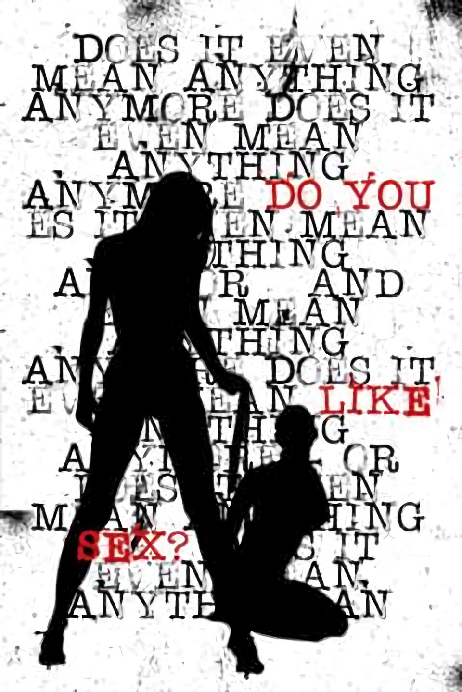

Retrovertigo
António Bizarro
“Man is not truly one,
but two”
Robert Louis Stevenson

1
– Senta-te, Alex – disse o médico.
– Obrigado, Charles. Por favor, não te ponhas com rodeios, diz-me logo o que tens a dizer…
– Bem, tenho aqui o resultado da TAC. Tenho boas e más notícias…

2
Sarah. Sarah Arbogast, foi o nome que ela me deu. Informação difícil de lhe sacar devido à sua extrema timidez. Em retrospectiva, não sei até que ponto essa timidez era verdadeira, ou se não passaria de uma pele de cordeiro a cobrir um lobo feroz. Assim que a conheci, tive a distinta impressão de que, por debaixo daquele exterior apagado e cinzento, se escondia um mundo interior tumultuoso e complexo, cheio de armadilhas e abismos à espera de exercer a sua atracção sobre um explorador incauto e avidamente curioso. Como jornalista, um dos meus deveres é tentar ser objectivo e imparcial face a um conjunto de factos, fazer uma espécie de síntese, apresentá-la perante o público, deixá-lo tirar as suas próprias conclusões e formar as suas opiniões. É algo muito complicado de se alcançar. E mais complicado se torna quando nos encontramos no centro dos acontecimentos e mal conseguimos acreditar nas nossas próprias memórias, mas posso tentar.

3
Fora incumbido de entrevistar um político de grande relevo que tinha publicado recentemente as suas memórias. Encontrava-me na posse de um exemplar das ditas, mas o cavalheiro em questão não era estranho à prática de disponibilizar a sua prosa nas prateleiras das livrarias. Queria estar preparado, ter os meios para fazer perguntas incisivas, pôr em confronto os pensamentos e as acções do homem, e obter um retrato o mais fiel possível daquele a quem chamavam um dos maiores estadistas do século. Foi assim que a conheci. Sarah Arbogast. Uma mulher de trinta anos, corpo de miúda de vinte, vestida como uma velha de sessenta. Devia ter adivinhado que havia algo de errado com ela. Arrancar-lhe o nome custou-me várias idas à livraria onde ela trabalhava, recorrendo a desculpas mais ou menos esfarrapadas para meter conversa. Sem me preocupar em ser discreto, tentei saber mais acerca dela, interrogando os seus colegas, mas pouco mais consegui descobrir. Tendo mantido sempre uma distância profissional, houve um dia em que ela me confessou a admiração que lhe suscitava a minha demonstração de interesse por ela. Pela experiência que tenho, que não é assim muito vasta, admito sem qualquer melindre, sei que uma mulher decente e honesta com quem vale a pena ter uma relação, seja a que nível for, vai a uma discoteca para se divertir, para estar com os amigos, para dançar, e não para conhecer homens. Uma mulher que vai a uma discoteca para conhecer homens não me interessa minimamente. Todas as minhas relações com mulheres tiveram início após travar conhecimento com elas, de forma puramente casual, em supermercados, concertos, exposições, idas ao cinema e, claro está, em livrarias. Desde então, a minha teoria sofreu um sério abalo, em parte devido a Sarah, mas na altura fazia muito sentido para mim. Disse-lhe apenas que a achava bonita e simpática. Ela não me pareceu muito convencida.

4
Sempre que o trabalho me permitia, vagueava sem rumo pelas ruas de Saint Paul, acabando invariavelmente no interior da livraria onde Sarah trabalhava. Gastei muito dinheiro durante esse período de tempo, mas hoje posso orgulhar-me de ter uma bela biblioteca. O ponto de viragem deu-se quando um dos seguranças, que já andava de olho em mim há algum tempo, quis armar-se em bruto comigo. Até então, Sarah ignorava com estoicidade olímpica os meus avanços. No momento em que me preparava para pôr em prática as técnicas de Krav Maga, que aprendera nos meus tempos de correspondente em Israel, Sarah interveio e pôs fim ao incidente.
– Acabaste de salvar uma vida…
– Não passa de um rufia – censurou ela, – não podia deixar que ele lhe fizesse mal.
– Referia-me ao segurança, acabaste de lhe salvar a vida… – foi assim que lhe arranquei o primeiro sorriso.

5
Demorou algum tempo, mas consegui convencê-la a deixar-me levá-la a almoçar fora. Foi mais uma emboscada do que propriamente um convite. Perguntei-lhe se preferia que eu a seguisse como um cão neurótico, ou se não seria melhor ela permitir-me ser um cavalheiro e partilhar comigo uma refeição de forma civilizada. Durante o almoço, Sarah manteve a mesma atitude de descrença em relação ao meu interesse por ela.
– Não és casada, pois não? Pelo menos, não usas aliança…
– Não, não sou casada.

6
Numa noite em que saí tarde da redacção, fui internar-me no Nikita e refrescar as ideias com um white russian. Ao terceiro caucasiano, uma mulher aproximou-se de mim, querendo oferecer-me uma bebida. Quis saber o meu nome, apresentou-se como Jacqueline, e perguntou-me se eu preferia na sua casa ou na minha. No ombro esquerdo, tinha uma tatuagem, uma representação estilizada de Jano, o deus das duas faces. Jacqueline era agressiva na cama, não se fazendo rogada no uso das unhas e dos dentes, deixando-me marcado como uma vítima de ataque de urso. Apenas quando a sua insaciabilidade me permitiu uma pausa é que pude observá-la com mais atenção. Não demorei muito a perceber que a familiaridade do seu rosto se devia à sua inusitada parecença com Sarah Arbogast, a tímida livreira que não conseguia dizer duas palavras seguidas sem corar. Fez-me lembrar aqueles filmes em que a protagonista cinzenta e apagada sofre um extreme makeover e se torna numa mulher atraente e sensual de um dia para o outro. Se a mulher perante mim, no meu quarto, não era a Sarah de cabelo vermelho, maquilhagem, vestido curto e saltos altos, então só podia ser a sua irmã gémea, uma irmã diametralmente oposta em termos de personalidade e conduta. No entanto, devo admitir que, naquela noite, me sentia exausto e algo tocado pelo álcool, pelo que eu podia muito bem estar apenas a ver aquilo que queria ver. Seria, talvez, uma desculpa inventada pelo meu subconsciente para me redimir do facto de ter feito algo de que me orgulhava de não fazer: ir para a cama com uma mulher que tinha acabado de conhecer num bar…

7
O facto de a minha relação com Sarah não parecer ir a lado nenhum deixava-me frustrado e permeável a deslizes de incoerência. Cada encontro com ela era como uma daquelas entrevistas que os jornalistas gostam de esquecer. O pouco que sabia da sua vida resumia-se a isto: o pai abandonara a sua mãe ao sexto mês de gravidez e, por isso, as duas mantinham uma relação muito próxima. Demasiado próxima, parecia-me, já que Sarah não podia sair à noite e muito menos namorar. A mãe temia, porventura, que acontecesse à filha o mesmo que lhe tinha acontecido. Foi preciso um esforço hercúleo da minha parte para fazer Sarah imaginar uma vida diferente. Ela era uma mulher adulta com um emprego estável e formação superior, e não lhe seria difícil arranjar um pequeno apartamento e viver em liberdade. Como se eu já não estivesse confuso o suficiente, dias depois voltei a encontrar Jacqueline no Nikita. Mais tarde, na minha cama, Jacqueline contou-me uma história com elementos semelhantes: o pai ausente, a mãe protectora e controladora que a proibia de sair à noite, de namorar ou de usar roupas reveladoras. Porém, Jacqueline não era tão passiva quanto Sarah. Comprava mini-saias e blusas decotadas, guardava-as no cacifo da escola ou em casa de amigas, e saía de casa com a roupa aprovada pela mãe, trocando-a por roupa mais ao seu gosto.
– Quando queria sair à noite, inventava sessões de estudo em casa de amigas cujas mães eram mais compreensivas do que a minha e alinhavam na nossas mentiras… – confidenciou-me ela, rindo da ingenuidade da progenitora.

8
Num dia cinzento de Inverno, ao almoço, Sarah disse-me, sem conseguir esconder o orgulho, que tinha dito à mãe que ia jantar fora naquela noite e que não sabia a que horas estaria de volta a casa.
– E qual foi a reacção dela?
Começara por proibi-la terminantemente e, vendo que isso não ia resultar, tentara a chantagem emocional, mas quando Sarah ameaçou sair de casa para ir viver sozinha, a senhora reconsiderou e «autorizou-a», dando-lhe uma série de conselhos absurdos dos quais nos rimos até às lágrimas.

9
Jantámos no Casagrande, comida italiana regada com vinho tinto, demos um passeio à beira do Arion e acabámos o encontro na minha casa, a beber café e a ouvir música. Num daqueles momentos de silêncio embaraçoso que surgem sempre no meio de uma conversa, tomei-a nos meus braços e beijei-a com ternura e sofreguidão. Conduzi-a do sofá até ao quarto, onde ela se sentou na cama de mãos nos joelhos, olhando em volta como se procurasse uma saída de emergência. Assim que comecei a despir-me, Sarah imitou-me sem me encarar, corando e continuando a olhar em volta.
– És virgem, certo? – perguntei-lhe, os dois deitados na cama, ela do lado esquerdo, eu do direito.
– O que achas? – foi a resposta dela, num tom neutro que, agora, me parece uma boa maneira de não ter respondido à minha pergunta.
Fui com calma, tentando tornar-lhe a experiência o menos dolorosa possível, acariciando-a e beijando-a ao mesmo tempo que a penetrava com cuidado na posição de missionário. Tivera a presença de espírito de colocar uma toalha debaixo dela, não só a pensar no seu conforto, mas também nos meus lençóis egípcios. Depois de regressar ao quarto vindo da casa-de-banho, congratulei-me a mim mesmo pela ideia ao notar uma pequena mancha de sangue no meio da toalha. Perguntei-lhe se tinha doído muito, ao que Sarah respondeu que não. Não só não tinha doído, como queria repetir de imediato. Desta vez, fiz com que se deitasse de barriga para baixo e penetrei-a por trás, cheirando-lhe o cabelo e o pescoço, apercebendo-me, de súbito, que Sarah tinha o mesmo tipo de corpo que Jacqueline, a sua sósia, uma certa magreza atlética e o tom de pele tisnado, com a diferença de que a livreira não tinha Jano, o deus das duas faces, tatuado no seu ombro esquerdo. Sarah foi-se embora por volta da meia-noite. Não tardou que a minha mente, até então entretida, voltasse a dedicar-se à ideia de que Sarah e Jacqueline eram uma e a mesma mulher. Como explicar então a tatuagem? Podia ser um daqueles decalques temporários que saem facilmente no banho. O mesmo se aplicava ao cabelo vermelho de Jacqueline. E o sangue de Sarah na toalha, prova da sua virgindade? Na verdade, só reparara na mancha ao voltar da casa-de-banho, e ao lavar-me não dera por estar sujo de sangue no pénis. Era possível que Sarah tivesse aprendido, não com a sua mãe, obviamente, mas com alguma colega mais velha ou uma vizinha mais sabida, ou mesmo num livro, um truque ancestral usado por incontáveis mulheres ao longo dos séculos para provarem que eram puras na noite de núpcias. Na aldeia da minha falecida mãe, onde se esperava que os noivos, no dia seguinte, expusessem o lençol maculado em público, as mulheres «impuras» usavam verniz das unhas para simular a prova do desfloramento. Farto de matar com a cabeça com teorias estapafúrdias, até porque era meia-noite e vinte e tinha de me levantar cedo, saltei da cama, vesti o pijama, deitei a toalha manchada no cesto da roupa suja, e eis que a meio da lavagem dos dentes alguém tocou à campainha. Seria a Sarah? Talvez se tivesse esquecido de algo e voltado atrás…
– Não te vi no Nikita, fiquei preocupada que estivesses a trair-me com outra mulher – disse Jacqueline, com cara de gozo. – Posso entrar, não posso? – tornou ela, sem esperar pelo convite.
– Gosto do teu vestido – disse eu, um tanto ou quanto ironicamente.
– Gostas mesmo!? É um vestido de noiva que comprei numa loja de roupa em segunda-mão. Foi só dar um jeito aqui, um jeito ali, tingir de preto, et voilà!
– Olha, Jacqueline, vais desculpar-me, mas eu amanhã preciso de acordar cedo, vou a Saint Andrew entrevistar um maluco qualquer que vai formar um novo partido político…
– Admite logo que tens outra e eu prometo não deitar fogo ao teu carro – disse Jacqueline, soltando uma gargalhada alarve.
– Jacqueline... – disse eu, soltando um suspiro de cansaço.
– Estou só a brincar, eu vou-me embora, o menino precisa de dormir... mas vou levar estas luvas – disse ela, pegando num par de luvas pretas que estavam na mesa da sala. – E olha, servem-me perfeitamente! – declarou ela, triunfante, ao calçar a luva direita, mostrando-lhe a língua antes de bater com a porta de casa.

10
As dores de cabeça tinham começado um mês antes de conhecer Sarah. Desde então, tinham vindo a intensificar-se ao ponto de, em certos dias, não conseguir sequer olhar para o ecrã do computador. Um telefonema para o meu amigo Charles Mallory bastara para ele me receber no seu gabinete no Instituto MacLaren. Tentou animar-me, dizendo que aquilo provavelmente não era nada. Ainda assim, receitou-me medicamentos para a enxaqueca e passou-me uma credencial para uma TAC, mais por descargo de consciência do que por preocupação. Umas semanas depois, Charles deu-me as boas e as más notícias: o tumor cerebral era maligno, mas operável. Iria arranjar maneira de me marcar a cirurgia para o mês seguinte. Nesse mesmo dia, encontrei-me com Sarah ao almoço. Antes que eu pudesse abrir a boca, Sarah perguntou-me, em tom acusatório, quem era aquela mulher que ela vira a entrar no meu apartamento na noite em que tínhamos feito amor, escassos vinte minutos depois dela ter saído.
– Estava à espera do autocarro quando dei conta de que me tinha esquecido das luvas. Voltei atrás, e quando ia a sair do elevador, vi uma mulher de cabelo vermelho, vestida como se fosse para um funeral, a entrar na tua casa…
Nesse momento, e sem que eu saiba porquê, lembrei-me do estratagema que Jacqueline usava nos tempos do liceu para enganar a mãe, deixando roupa escondida no cacifo da escola ou em casa de amigas, trocando de indumentária depois de sair e voltando a trocar antes de regressar a casa. E as luvas...! Tinham servido perfeitamente a Jacqueline, como se fossem suas…
– Ouve, Sarah, ou Jacqueline, ou seja qual for o teu nome, eu não sei que joguinho perverso estás a tentar jogar comigo... De início, foi divertido, admito, mas acho que estás a ir um pouco longe de-
– Como te atreves!? – disse Sarah, levantando-se. – Eu é que estou a fazer jogos perversos contigo!? A minha mãe tinha razão, eu devia ter-lhe dado ouvidos a ela e não a ti!

11
Nunca mais voltei a ver Sarah Arbogast. Perguntei por ela na livraria, entretanto, e um colega disse-me que não a via desde que tinha pedido a demissão. Não me surpreendeu também não ter logrado encontrar Jacqueline no Nikita, ou onde quer que fosse. A operação correu bem, o tumor foi removido sem problemas, e a recuperação decorreu sem sobressaltos. Decidi manter a cabeça rapada depois da convalescença, não só porque a calvície se estava a evidenciar cada vez mais, mas porque gostei do meu novo visual. Além disso, a cicatriz, não só não me tinha desfigurado, por assim dizer, como parecia ter-me tornado mais interessante aos olhos do belo sexo. Continuei a ser seguido no Instituto MacLaren pelo neuro-cirurgião que me tinha operado e pelo meu amigo Charles Mallory. Durante as conversas que mantive com Charles acerca do af air Sarah/Jacqueline, confidenciei-lhe que consultara os registos de nascimentos do Hospital Central de Saint Paul. Sarah Arbogast fora trazida ao mundo de urgência, escapando à morte por pouco, tendo sido bastante mais afortunada do que a sua irmã gémea, nada morta. Isso levara-me a formular duas hipóteses: Sarah e Jacqueline eram a mesma pessoa, sendo esta última uma projecção da primeira, uma forma de defesa, uma espécie de escudo para a ajudar a relacionar-se comigo e com o sexo oposto, a irmã mais velha que ela nunca teve a manifestar-se através dela. Em suma, Sarah Arbogast e Jacqueline Hyde, como a havia baptizado Charles, remetendo-se ao famoso livro de Robert Louis Stevenson, eram a mesma mulher com duas personalidades distintas, uma diurna e a outra nocturna, e um único corpo. A segunda hipótese postulava que Sarah e Jacqueline eram pessoas diferentes e as semelhanças físicas que as tornavam clones uma da outra deviam-se a uma coincidência incrível. Podia também dar-se o caso de o pai de ambas ter engravidado duas mulheres diferentes e elas serem meia-irmãs.
– Talvez haja uma terceira hipótese – disse-me Charles, depois de me ouvir com atenção.
As dores de cabeça fortes que viriam revelar-se como um sintoma do tumor cerebral que me seria diagnosticado posteriormente, tinham começado um mês antes de travar conhecimento com Sarah Arbogast, uma mulher parca de encantos exteriores, sexualmente reprimida e introvertida. Quase de imediato, entra em cena Jacqueline, uma versão mais selvagem e desabrida da livreira.
– Agora, das duas uma: Sarah Arbogast era uma pessoa real, com quem mantiveste uma relação algo monótona, para não dizer aborrecida, e o teu cérebro doente, quiçá, o próprio tumor que o afligia, criou Jacqueline Hyde, uma pessoa completamente diferente em todos os aspectos, um corolário perfeito da pobre Sarah. O contrário é mais improvável, isto é, a Sarah ter sido criada como contraponto a Jacqueline, até porque foi ela a primeira a surgir na tua vida…
Restava aquela que lhe parecia ser a explicação mais lógica: Sarah e Jacqueline eram produtos da minha imaginação, projecções de uma fantasia sexual bastante comum entre os homens (ser amado por duas mulheres), ou expressões contraditórias da anima, a totalidade das minhas qualidades psicológicas femininas inconscientes, reflexo da minha relação com o sexo oposto ou de desejos opostos de dominação e submissão. Resumindo: Sarah e Jacqueline eram apenas sintomas do meu tumor.
– Ou o teu cérebro a avisar-te que havia algo de errado. Ambas desapareceram depois do diagnóstico…
Saí do Instituto MacLaren com mais dúvidas do que certezas, embora a teoria apresentada por Charles fosse a que fazia mais sentido para mim, ainda que o meu velho amigo fosse conhecido pelas suas ideias pouco ortodoxas. O que não ajudou nada foi, na noite seguinte, ter um vizinho a tocar-me à campainha para me informar de que o meu carro estava a arder.

Mekr'a Dv'ar
Filipe Cruz

Encontrava-se nua, de pé, toda ela numa espécie de trance, com a boca semi-aberta e os olhos direccionados ao céu da noite. Iluminada por um círculo de tochas, guardadas por vultos em robes negros que repetiam cânticos xamânicos irreconheciveis.
– N'yah Skrone Mekr'a Vah. N'yah Skrone Mekr'a Vnel.
O som moldava-se disforme na sua mente, a dança das chamas, a penumbra da floresta, a brisa do vento nocturno, criando padrões sonoros revolutos em crescendo.
– N'yah Skrone Mekr'a Vah. N'yah Skrone Mekr'a Vnel.
Ela fecha os olhos e sente o trovejar distante cada vez mais perto, a revolta das nuvens por cima de si, a sua pele eriçada, as mãos que agora a elevam.
– N'yah Skrone Mekr'a Vah. N'yah Skrone Mekr'a Vnel.
A torrente sonora mantém-se, gotículas de humidade colam-se à sua pele.
– N'yah Skrone Mekr'a Vah. N'yah Skrone Mekr'a Vnel. Sak't Maël Tvah!
O cântico pára subitamente, sibila o vento no ar.
Ela abre os olhos curiosa com o que se está a passar e vislumbra uma nuvem negra de um vapor irreal, formando-se à sua frente, aproximando-se do seu corpo, percorrendo-lhe os dedos dos pés, os tornozelos, as coxas, as costas, os sovacos, o peito, subindo-lhe pelo pescoço acima, acariciando-lhe a face, abrindo-lhe os lábios. Colando-se à sua pele cada vez mais profundamente, gotas viscosas formando camadas pegajosas, ela sente todo este líquido negro a fluir-lhe por dentro dela e halucina pequenas larvas a remexerem-se, mas não pode ser verdade, nada disto pode ser real. A névoa ganha cada vez mais densidade e parece sussurrar – Mekr'a Dv'ar – enquanto a cobre, a abraça com um arranhar visceral, uma pressão sufocante cíclica que aumenta de intensidade com cada pulsar carnal, asfixiante, viscoso, sufocante, que de súbito se liberta.
Acorda, sobressaltada, com um inspirar sôfrego, o seu corpo coberto em suor.
– Cláudia! Estás bem? Estavas a ter um pesadelo.
– Sim... Sim... Estava só...
Cláudia ajeita-se na cama de modo a conseguir-se encostar na cabeçeira, enquanto Pedro lhe esfrega o ombro num ângulo complicado de manter.
– Estavas a sonhar outra vez com o tal livro?
– ... Sim... Não... Não sei... Quer dizer... Desta vez foi... diferente?
– Estavas a gemer...
Pedro recosta-se também à cabeceira.
– O sonho era um bocado... erótico.
– Pois, de facto estavas a gemer de uma maneira... curiosa.
Cláudia nota uma erecção que Pedro tenta esconder. Imagina-se imediatamente a atacar-lhe a boca, trincando-lhe o lábio, a arrancar-lhe as calças com força, puxando-o pelas pernas mais para o meio da cama para lhe conseguir montar a cara enquanto lhe agarra o pénis e o chupa com vigor.
– Mas o que é que se passa comigo?
Cláudia abana a cabeça e coloca os pés fora da cama, tenta levantar-se mas, sentindo-se tonta, volta-se a sentar. Pedro segura-lhe as costas com preocupação.
– Estás bem? Espera um minuto, vou-te buscar àgua.
Pedro levanta-se e sai do quarto com um caminhar esquisito, resultado de uma erecção que ainda não se desvaneceu. Cláudia deixa-se ficar sentada na cama com uma mão a segurar a cabeça e a outra a sentir as suas roupas ensopadas em suor. Começa a despir-se, com o intuito de ir tomar um duche. A camisa de noite cola-se ao corpo, a roupa interior roça-lhe na pele com um suave ardor, e volta a imaginar o Pedro à sua mercê nos lençóis da cama, ele a tentar esconder uma ereção que ela insiste em lhe lamber vagarosamente, da base até à ponta, enrijecendo a cada momento, enquanto lhe afaga os testículos e o posiciona de lado com uma perna dobrada para cima para conseguir agarrar-lhe as nádegas. Imagina o Pedro assim, confuso, com a dúvida constante se se pode vir ou se se tem de aguentar, aperta-lhe os testículos com força, toca-lhe com os dedos no ânus, esfrega-lhe o pénis com a sua perna cruzada entre as dele, puxa-lhe o cabelo, morde-lhe a orelha e enquanto ele geme de prazer sussurra-lhe ao ouvido:
– N'yah Mekr'a Dv'ar Kö!
Imagina-se a cobri-lo com um pênis imaginário por trás, uma e outra vez, arranhando-lhe o peito e puxando-lhe os lábios da boca enquanto ele vibra de prazer.
Pedro entra no quarto com um copo de àgua nas mãos, encontra-a nua, a olhar para ele com ar voraz. Ela puxa-o bruscamente para cima da cama, o copo de água derrama o seu conteúdo pelo chão do quarto, ensopando o tapete, infiltrando-se nos tacos de madeira. Ignorando protestos, Cláudia coloca-se em cima dele, levanta-lhe a camisa e trinca-lhe o corpo na zona das costelas.
Só com uma mão puxa-lhe as calças para baixo, arranhando-lhe a pele contra a roupa. A procura do copo de àgua tinha feito Pedro perder a sua ereção inicial, apercebendo-se disso, Cláudia olha-o violentamente e crava-lhe as unhas, com uma mão o peito, com a outra os testículos. Pedro reage assustado com uma nova erecção. Cláudia tenta desesperadamente encaixar-se, conseguindo finalmente fecha então os olhos, repousa a sua cabeça no peito dele e monta-o incessantemente, procurando dentro de si todos os pontos que precisa de friccionar uma e outra vez, enfia-lhe os dedos na cara e repete a sua busca, uma e outra vez, por fim geme e estremece em cima dele com um orgasmo longo, meio mudo mas intenso, provavelmente um dos melhores da vida dela. Desfalece por fim, ainda em cima dele, acariciando-o com as mãos.
O quarto remete-se ao silêncio. Na cabeça de Cláudia sente-se uma fusão sensorial transcendental, permanece em cima dele enquanto recupera o fôlego, sentindo o sexo dele ainda rijo e a latejar dentro dela. Permanecem imóveis, Cláudia vai-lhe apertando o membro com os smúsculos vaginais. Começa a ter alguma vontade de romper a cópula, estranha a placidez de Pedro, que normalmente não tem grandes reservas em se vir. Decide quebrar o silêncio, levanta a cabeça e pergunta-lhe sorrindo – E então? Vens-te ou quê? Quero ir tomar banho. A última pessoa a vir-se é quem muda os lençóis, não te ponhas a inventar desculpas. – e encontra nele um olhar vidrado e distante. Escuta com dificuldade o que ele sussurra – Mekr'a Dv'ar! Tkoln mashr'a pr!
Pedro entrou nessa noite num estado vegetativo que se iria manter durante vários anos, até ao advento mencionado no livro que Cláudia ainda hoje tenta decifrar.

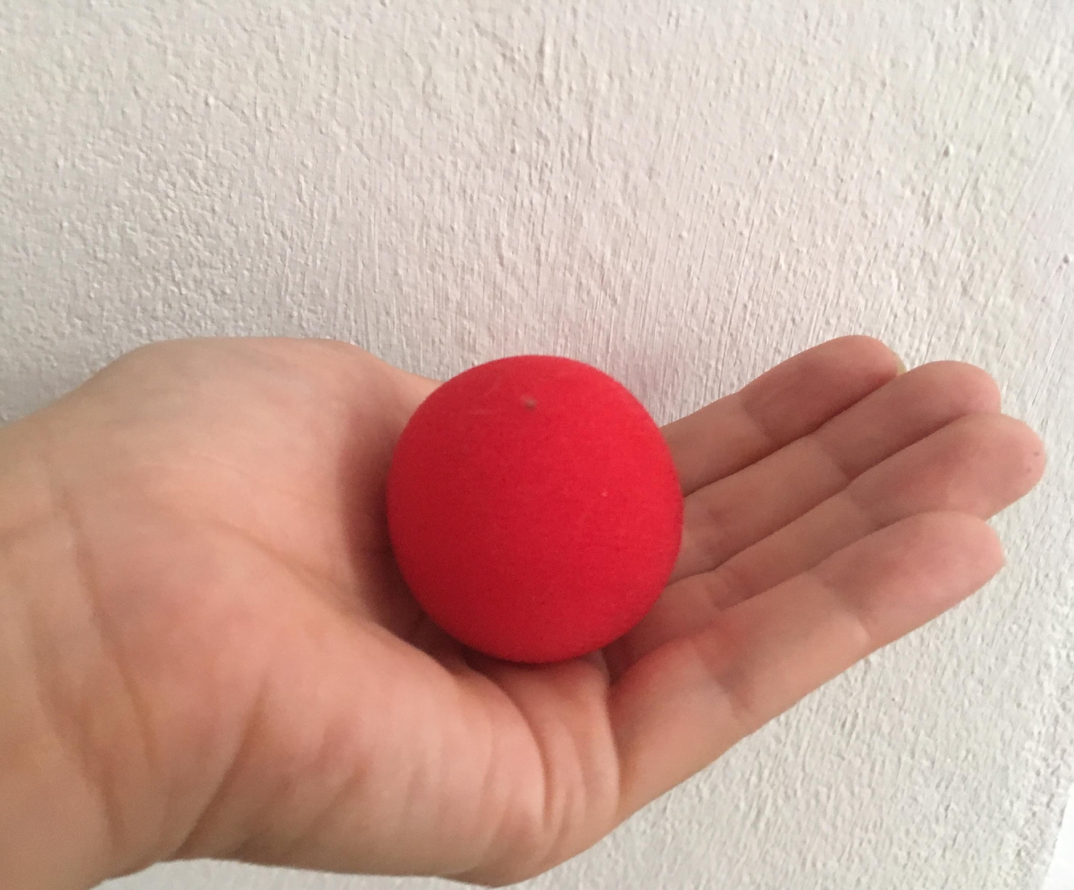
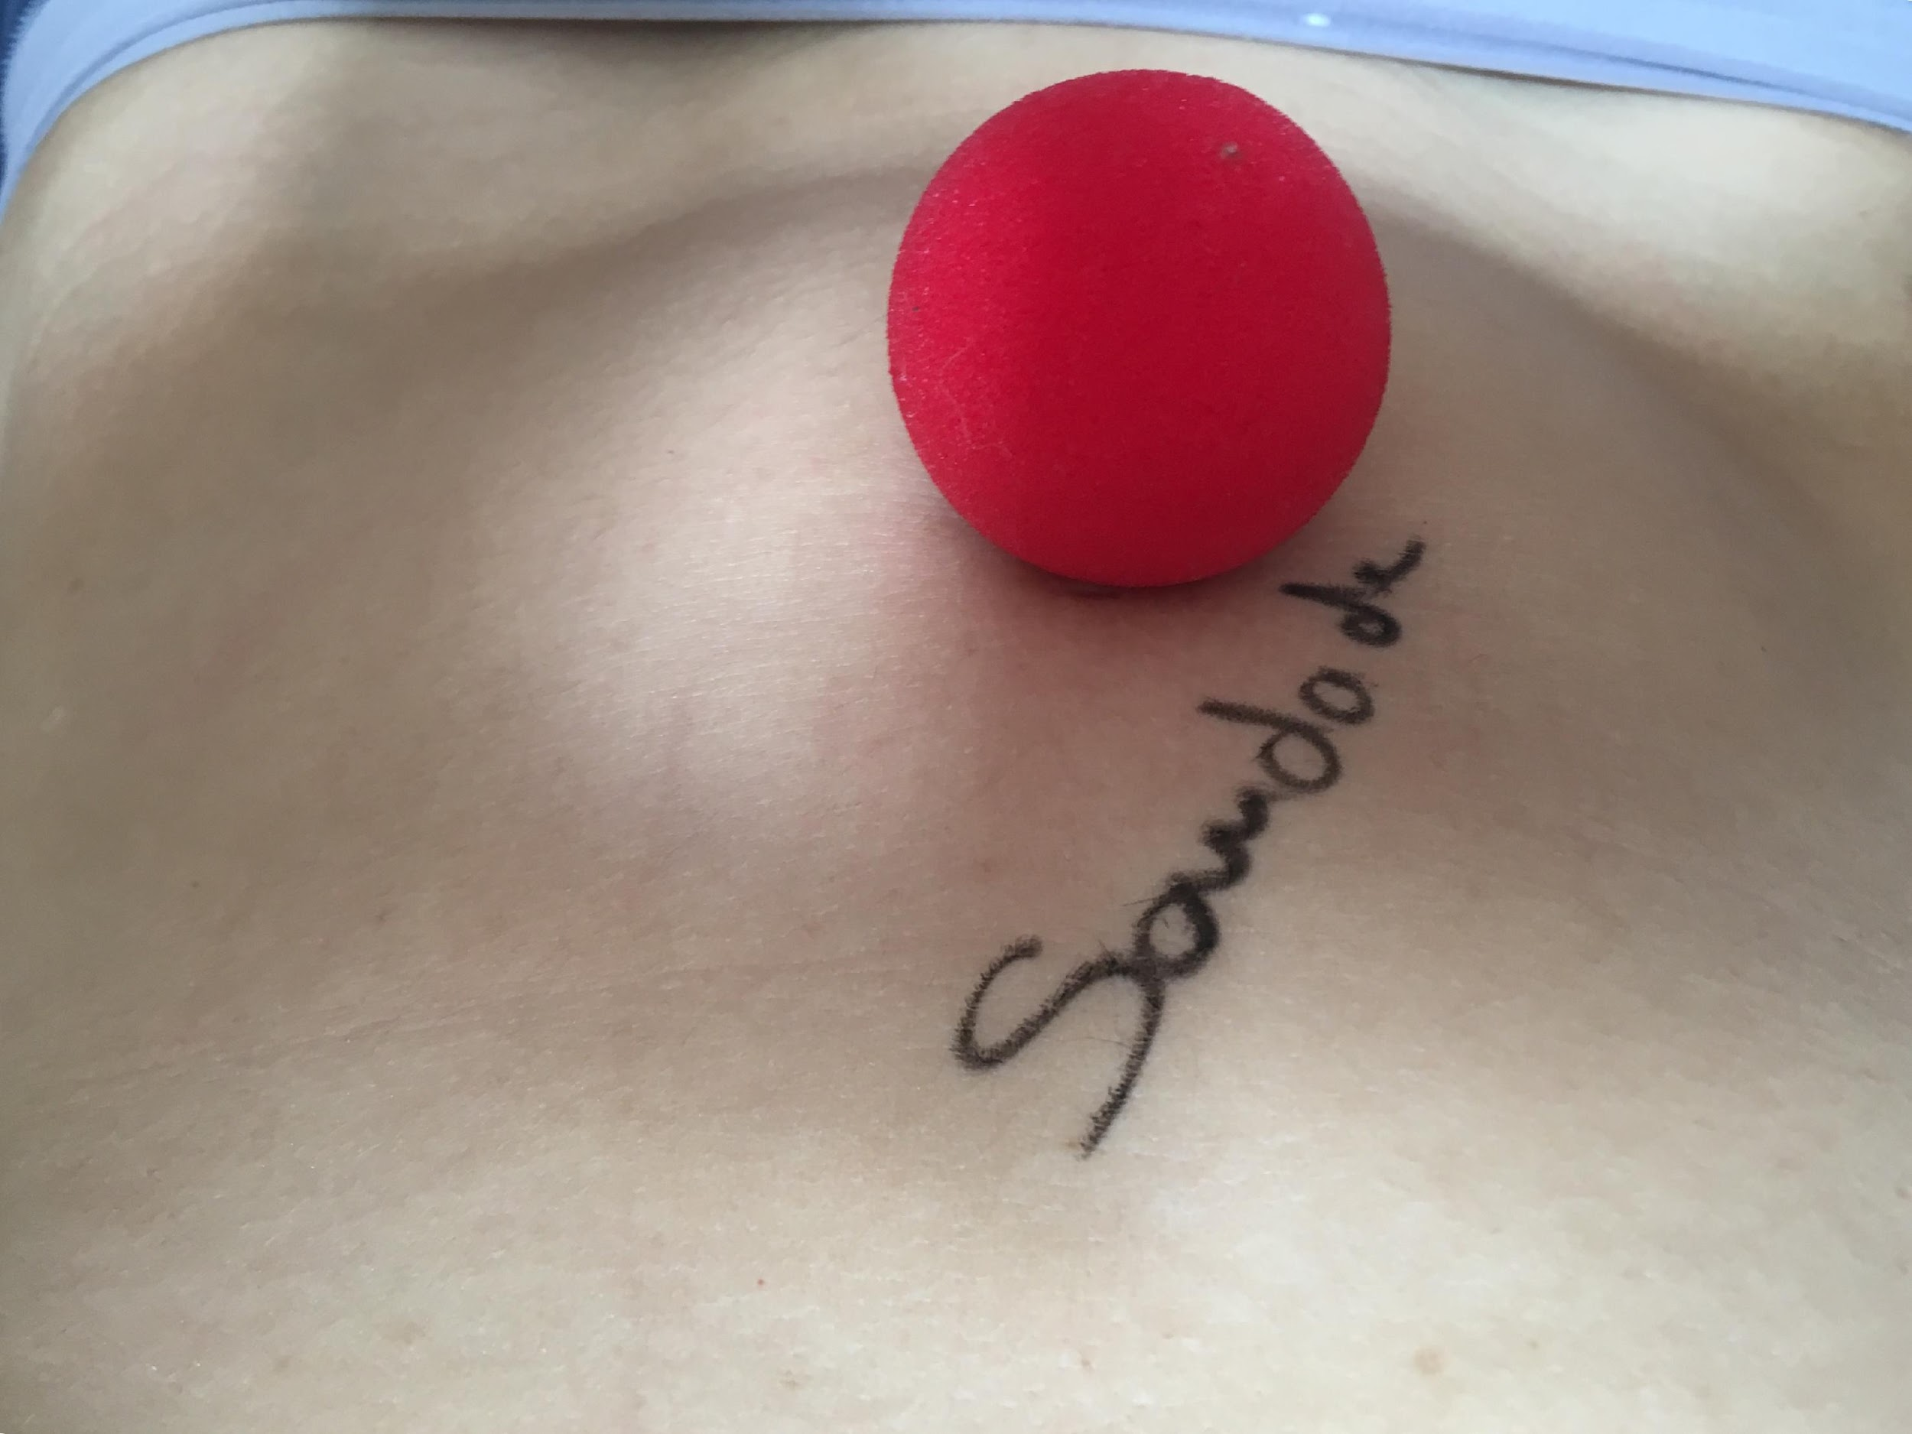
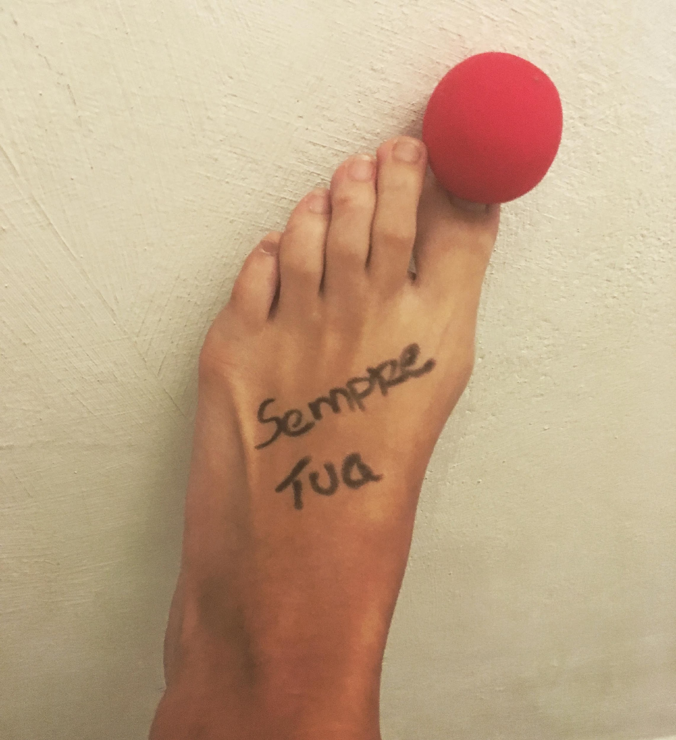
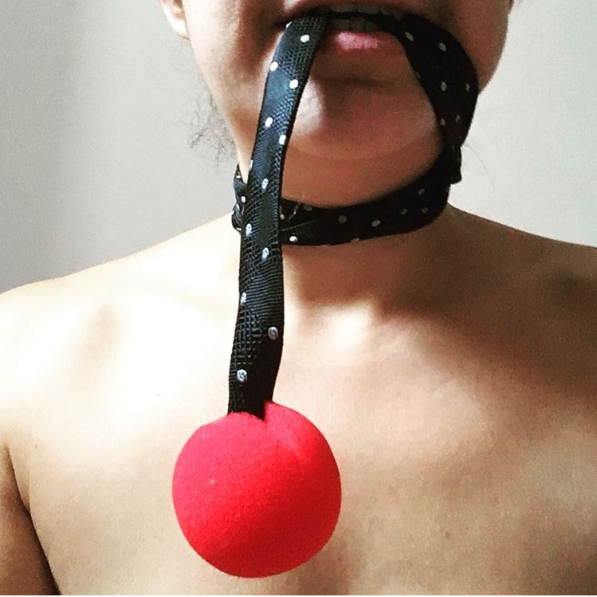
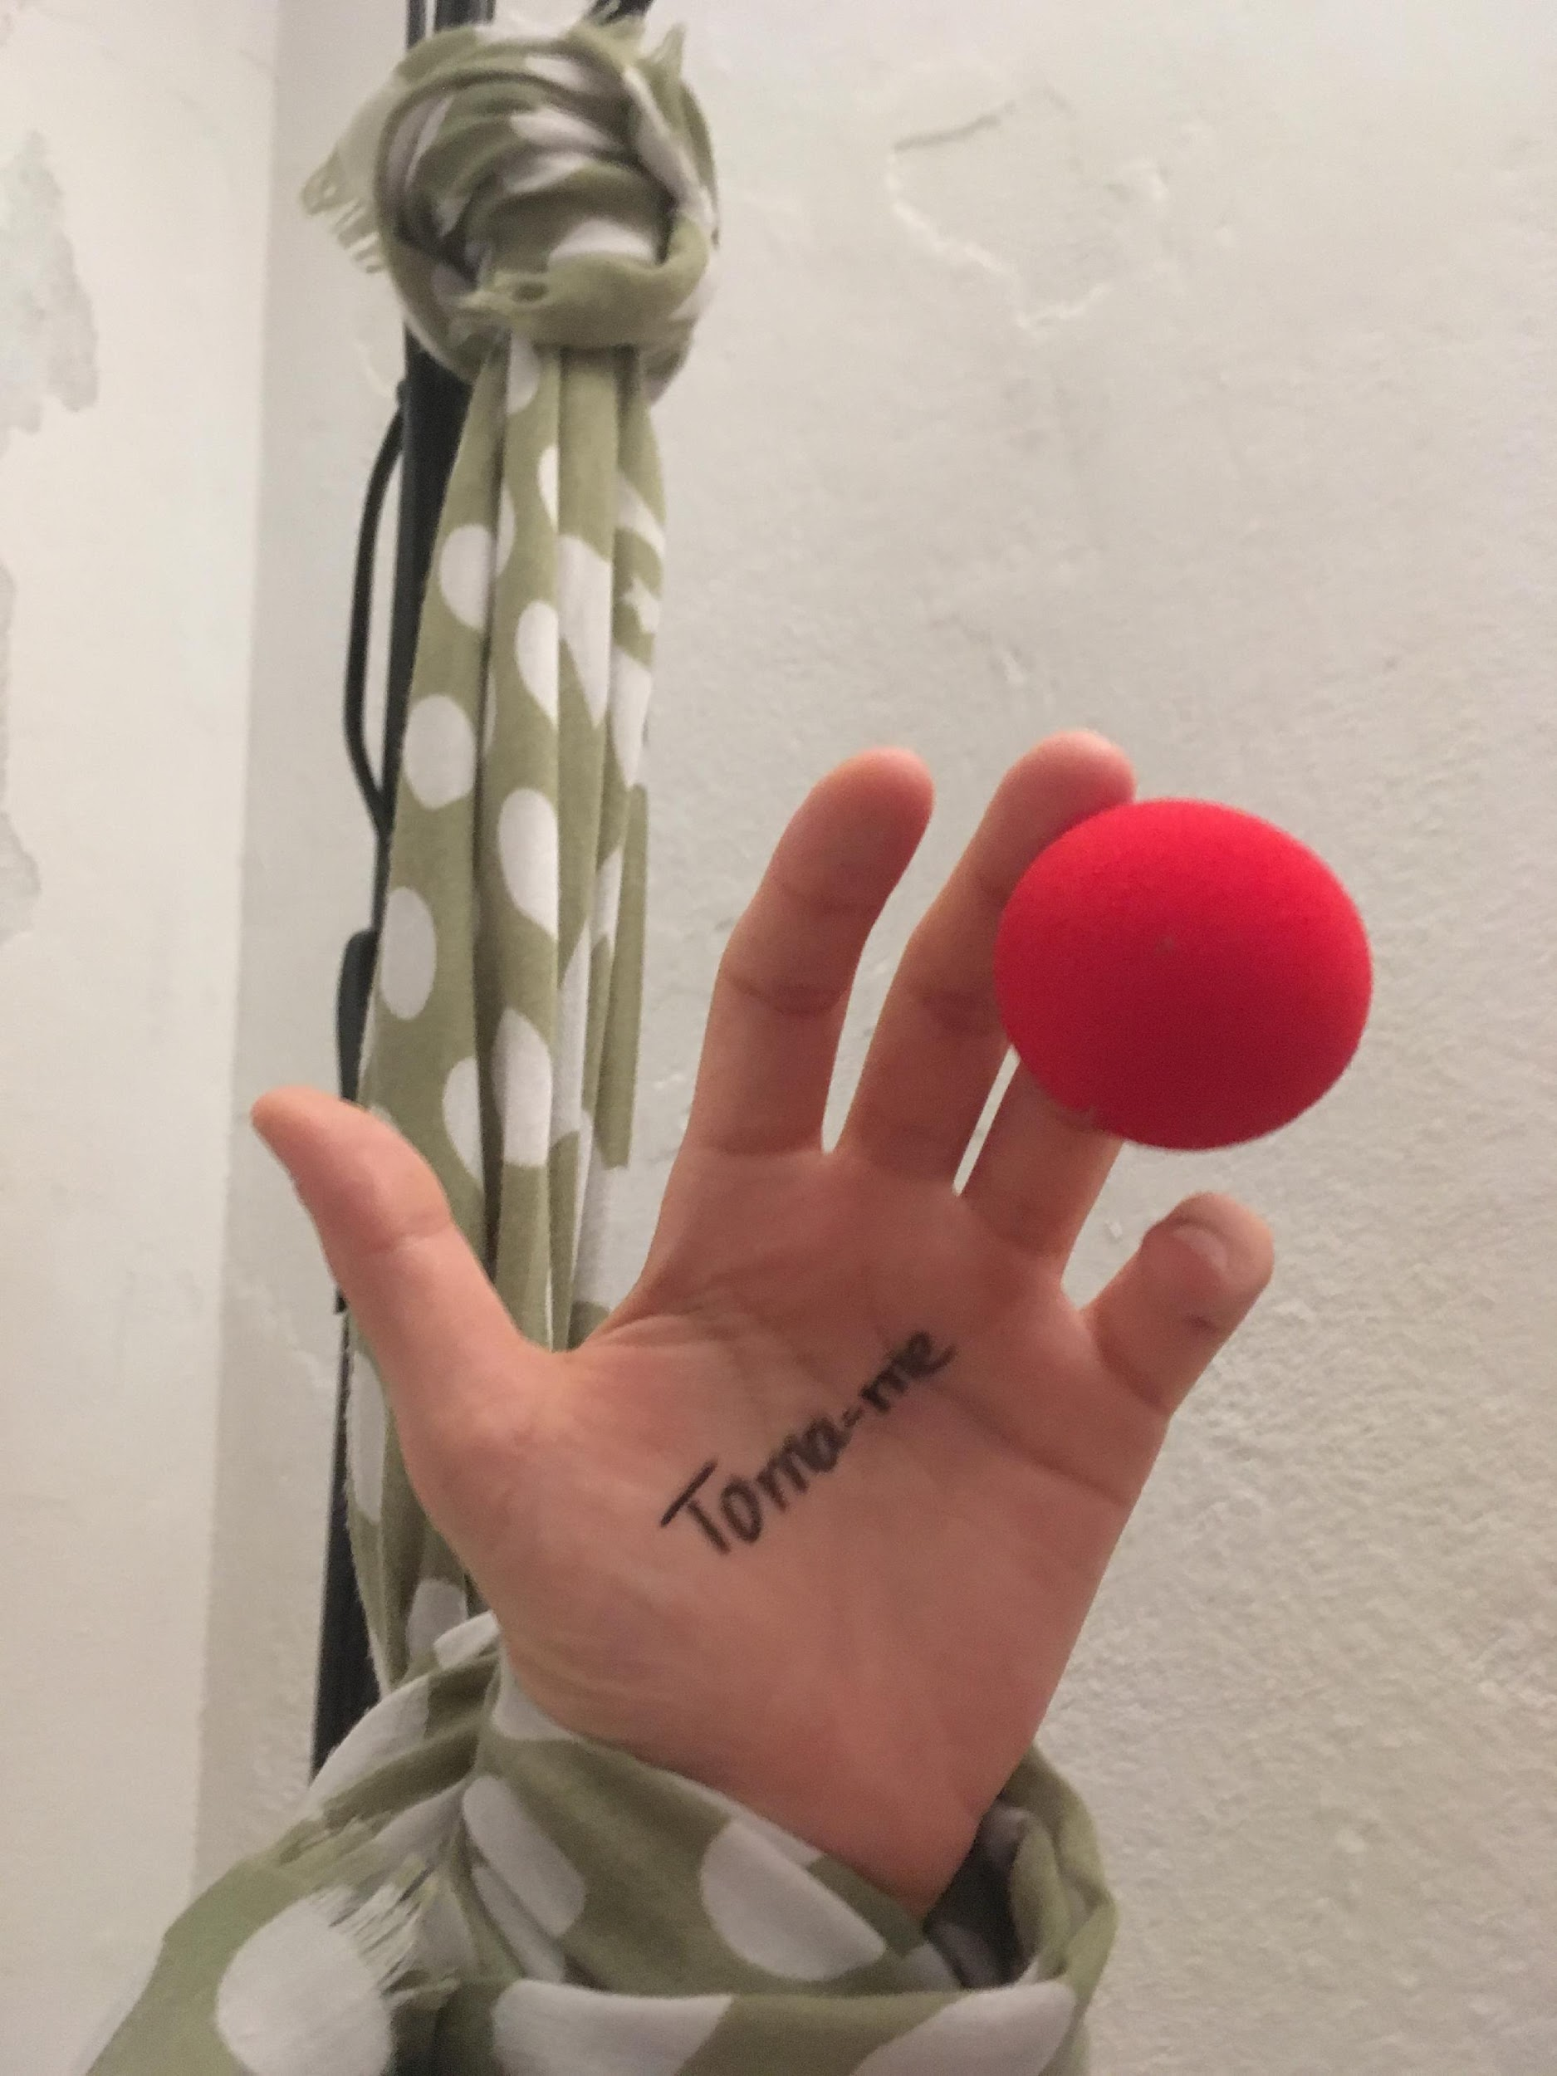
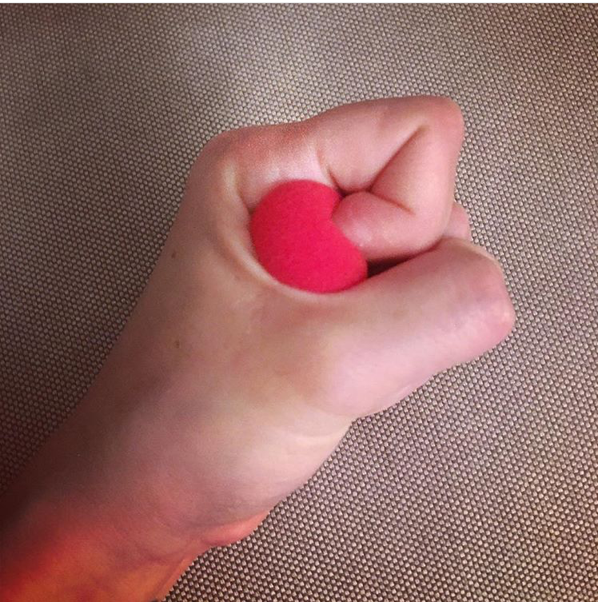

Manhattan Project excerto 1
Ana Carina Paulino

E ela nua... Na cadeira comprida. Na sedução de dois joelhos que mal se tocam. Ao seu lado, um robe atirado ao chão. Tão abandonado quanto ela, nua, repousada na cadeira. Os seus braços lânguidos, distendidos na imobilidade de uma memória. Todo o seu corpo desamparado velando um amor inábil. Os lábios secos, do sal de um beijo de despedida, que a sua língua não consegue humedecer. Os olhos inchados de arrependimento, sob uma pélvis quente, que lateja de satisfação.
E ela nua... Na cadeira comprida. Com o corpo resfriado, alcança o robe para se cobrir. O tecido quente envolve cada curva do seu corpo. Claramente o robe não lhe pertence. Tal como já não lhe pertence a sua própria pele, sente ela ao olhar para o seu tenaz abandono.

Manhattan Project excerto 2
Ana Carina Paulino

Vinha sempre acompanhada da sua própria solidão. Engolia o almoço à pressa, porque queria sempre estar noutro lugar. Absorta nos seus pensamentos, fixava os olhos vidrados na parede branca à sua frente, que a cegava com o reflexo de um sol demasiado forte para o final de Outono.
Alguém que a olhasse agora pensaria: “Como é bela, na sua ausência de pudor.” De vestido lasso, a deixar antever os seios, ainda duros da lembrança do prazer, caminhava rua acima, perdida na memória dos braços dele a apertarem-lhe as coxas. “Reparem como desliza nos seus próprios pensamentos de mulher pecadora.”. Ignorando os comentários que imaginava, inalava o odor a sémen que ainda lhe permanecia no corpo. Gostava de sentir o cheiro dele, essa memória retesava-lhe os seios libertos e ondulantes e aumentava-lhe a temperatura da sua pélvis.
Alguém que a olhasse agora, pensaria: “Pobre coitada, abandonada ao prazer carnal de um homem adúltero.”. Ela, acaso se olhasse agora, sorriria ao pensar: “Pobres coitados, infelizes na escassez do prazer carnal que atira qualquer um às mais profundas loucuras orgásticas.”

Manhattan Project excerto 3
Ana Carina Paulino

Ele pegou nela ao colo. Ele pegava sempre nela ao colo. Ela tem 34 anos e nunca antes ninguém lhe tinha pegado ao colo daquela forma. Ele agarrou-a com muita força. Ela sabe que ele tem muito mais força do que a que usa para pegar nela ao colo, mas também sabe que ele é demasiado cauteloso com a força que usa para lhe tocar. Ela é pequena, frágil, assim o parece. Assim o é, embora dentro de si tenha força suficiente para suportar as mazelas físicas que devenham do prazer que têm um com o outro. Ele não tolera a dor, por isso coíbe-se de a infligir no corpo dela. Ele, quando pega nela ao colo, quando a toma com o seu corpo, quando a possui com toda a tesão que sente por ela, constantemente reprimida pelo quotidiano da sua vida, tenta sempre não a desfazer em pó. Imaginem-se as notícias: "Homem desfaz mulher em pó, de tanto desejo." Ela pesa pouco, ele pesará o dobro. Isso significa que ele consegue caminhar quilómetros com ela ao colo, mesmo que o corredor da casa dela tenha degraus. Ele já os conhece tão bem quanto o seu peso - e essa noção excita-a ainda mais naquele momento. Ele pega nela ao colo assim que entram em casa dela. Ele beija-lhe incessantemente o pescoço, enquanto a leva para o quarto. Ele conhece a casa dela tão bem quanto o peso do seu corpo.
– Consegues ver o caminho? – ele responde-lhe algo de que ela nunca mais se vai lembrar e continua a caminhar com ela ao colo, e a subir degraus, sem tirar os olhos do peito dela que beija, como se o mundo fosse terminar agora mesmo e eles quase sem tempo de foder uma última vez. Ele sobe os degraus, contorna a curva do corredor, entra no quarto dela, fecha a porta atrás de si e atira-a para cima da cama, e ao seu corpo para cima dela. Impulsivo, faminto, mas gentil.
Estirada na cama, ainda tem a mala a tiracolo e o telefone a tocar, eram três da tarde e ela tinha abandonado o trabalho. Ela ainda não tinha percebido o que estava a acontecer e ele já tinha o seu sutiã nas mãos. Despiram-se a correr, como se fossem perseguidos por alguma coisa. E eram, de facto. Eram perseguidos pelo pecado e pelo desejo, ao mesmo tempo. Estavam nus. Corpo contra corpo. Finalmente. Tanto tempo depois. Já nenhum se lembrava do cheiro do outro e queriam absorver-se na epiderme de cada um. A tarde queimava, mas não tanto quanto a fricção daquele amor. Os corpos deslizavam um sobre o outro. Ele penetrou-a, ela ardeu ainda mais. Ela só pensava que ele a tinha trazido ao colo até ali, eram apenas alguns metros, mas podiam ter sido quilómetros. Ele estava em cima dela. Ela gostava de o sentir. De sentir o peso dele, de sentir o cheiro dele. Ela ardia de prazer enquanto ele a penetrava como ela nunca o tinha sentido - ou já não se lembrava. Ele tinha os olhos abertos. Ela sabia-o porque abria os seus de vez em quando. Estavam ambos muito quentes, mais quentes que o sol lá fora. Ambos gemiam ensurdecedoramente. Ela apercebeu-se de que nunca o tinha ouvido gemer daquela forma e quis abrandar, prolongar o prazer, mas as mãos dele agarravam-na e ele já mal media a sua força. Quanto mais ele gemia, mais ela se deixava penetrar, cada vez com mais força, cada vez mais fundo. Ele veio-se. Ela não. Mas ela continuou e ele gemeu mais ainda. Ela continuou mas acabou por cair, cansada, quente, satisfeita, amada. Ficaram deitados, lado a lado. Mortos, exaustos, saciados e famintos ao mesmo tempo. Nus. Quem os visse agora invejaria tanta luxúria, pensaria que aqueles dois corpos pertenciam um ao outro. Estava muito calor lá fora, a janela do quarto dela estava fechada e, mesmo sem força, eles tentavam conversar. Completamente nus. Os corpos completamente entregues ao prazer. Assim se demoraram aqueles dois enamorados num encontro fortuito, furtivo, pecaminoso, adúltero. Ele, homem adúltero, ela, mulher apaixonada pelo pecado. Ali permaneceram trancados, como reféns. Reféns do prazer, reféns do tempo que, apesar de tudo, corria. Ela tem de voltar para o trabalho que abandonou. Ele tem a vida a quem prestar contas, mas nenhum deles queria abrir aquela porta. Nenhum deles se queria desfazer do cheiro que ficou naquele quarto Naqueles lençóis. Naquelas almofadas. Ele diz que lhe liga amanhã, ela sabe que ele não liga e coloca o sutiã à roda do peito. Ambos sabem que ele tardará uma semana, mas essa noção não atormenta a sede daquele encontro, nem a esperança frustrada do próximo. A ela, resta-lhe a esperança de que o cheiro deles permaneça no seu quarto e a ele, a oportunidade de outro momento livre. No entanto, e sem o partilharem, ambos ficam a desejar o mesmo: Ela, que ele continue a pegar nela ao colo. E ele, transportá-la até ao fim do mundo.

Manhattan Project excerto 4
Ana Carina Paulino

Os dois copos de vinho sobre a mesa premeditavam o ambiente de luxúria que transbordava naquela sala. Os seus dois corpos nus, exaustos de prazer, adormecem numa lassidão orgásmica. Já não se gemia, no entanto permaneciam ainda quentes e suados, embora estivessem no pino do Inverno. Ela levanta-se e ele fitara-lhe o rabo. Ao caminhar, as suas pernas não se tocavam e ele retesava-se com aquela imagem.
Ele torna a encher-lhe o copo que ela agarra quando se volta a sentar. Ávida, leva o copo à boca, como do membro dele se tratasse, e sorve o seu líquido, que lhe refresca a garganta enquanto escorre por dentro dela. Aquela tarde não tem fim, nenhum deles quer que tenha.
***
E assim, como quem bebe a água fresca da fonte, escorregas-me por entre os dedos. Ainda tenho medo de te quebrar, mas compasso já a velocidade com que te desejo. A memória torna-se a maior aliada na luta contra a esperança, mas o teu sorriso alcança dores incomensuráveis e a alma definha de saudade dos tempos em que não me amavas. Quero entregar o corpo à tua ausência e inventar sonhos onde não existas. Já não há mais nada que eu possa fazer com o teu amar, no entanto, parece haver ainda tanto caminho a percorrer pela tua pele. É demasiadamente belo o pesar de dois corpos que nunca se despediram. É como velar uma chama que nunca desvanece e que ao mesmo tempo nunca se propaga. Retém-se na eternidade de uma intermitência vazia, dura e cruel. Pouco existe que doa tanto quanto o chorar uma impossibilidade.
***
– Amo-te mais do que possas imaginar – sussurrou-lhe ao ouvido enquanto a penetrava.
– Amo-te mais do que possas imaginar – lembrava agora ela, deitada, de corpo nu ao lado do corpo nu dele.
– Amo-te mais do que possas imaginar – quando ele a abraçava enquanto dormia.
– Amo-te mais do que possas imaginar – enquanto ele lhe cobria o corpo nu e frio.
– Amo-te mais do que possas imaginar – enquanto ela não conseguia dormir.
– Amo-te mais do que possas imaginar – enquanto ela o beijava durante o sono dele.
– Amo-te mais do que possas imaginar – enquanto lhe latejavam as entranhas à memória dele dentro de si, calmo, apaixonado. Não entrava e saia, deixava-se permanecer no calor daquele – Amo-te mais do que possas imaginar.

Manhattan Project excerto 5
Ana Carina Paulino

O único momento em que consigo dormir nua é quando passas a noite comigo. Não há frio que me enregele quando, com o teu braço direito envolves todo o meu corpo e me recolhes no encaixe perfeito do teu peito. Nessas noites não há um único pêlo no meu corpo que me faça impressão ao roçar-me nas pernas. Adormecemos tão enleados um no outro que pele e pelo se misturam, regulando a temperatura perfeita para um descanso pós-orgásmico.
Nessas horas de sono, as nossas mãos têm todo um território a descoberto, e livre de obstáculos, para um deambular nocturno pelas colinas e vales do corpo um do outro. Ora descansam sobre uma pélvis, ainda quente e latejante, ora se aninham, como seda suava, no doce apertar de um seio. Os pés enrolam-se um no outro e acariciam os tornozelos, tantas vezes esquecidos.
Por vezes os movimentos são curtos e as mãos demoram-se no sítio onde encontram descanso. Outras vezes, começam a deslocar-se com menos constância e mais avidez, aumentando, a cada toque, a temperatura dos corpos, entesando e humedecendo os órgãos que despertam para uma sessão de amor, enquanto continuamos ainda adormecidos. Assim que o teu sémen me invade as entranhas, enquanto eu me contraio na tua virilidade satisfeita, retomamos a tessitura do encaixe perfeito e tornamos a cair no sono de onde, na realidade, nunca chegámos totalmente a sair. As mãos tornam a encontrar um sítio onde se aninhar, nem que seja uma na outra, a pele e os pelos retomam a sua função de termóstato, os corpos nus relaxam e tudo se aquieta num sono profundo de satisfação, até que as mãos divagam novamente e o jogo recomeça e acaba sem quase nos apercebermos.
Por vezes, quando damos conta do terceiro ou quarto orgasmo, já o sol desponta e começa a inundar o quarto, despertando a consciência dos nossos sentidos para um novo dia. Nesse momento, já não tornamos a adormecer profundamente e conseguimos já orientar as nossas mãos para onde mais desejamos. Conseguimos verbalizar algumas palavras, tomar sentido dos olhos um do outro, visualizar os ombros desprotegidos e antever os corpos nus por debaixo dos lençóis. Retomamos a consciência do ser um do outro e distinguimos o cheiro dos fluídos que os nossos sexos emanam, ambientando o ar que respiramos neste quarto fechado.
– Bom dia – dizemo-nos em sonolenta surdina, numa face sorridente e macerada pela noite. Mãos no prazer um do outro, tu rígido e eu molhada, ambos doridos da fricção do sono. Assim permanecemos, entre olhos abertos e olhos fechados, aproveitando o semi-sono que nos resta até sermos abalados pelo início de um novo dia, sem sabermos quantas semanas passarão até podermos tornar a adormecer na união da nudez que só contigo me conforta.
Até lá, eu continuarei a dormir de pijama, com a minha botija de água quente e tu com a tua mulher.
Até lá, eu acordarei com a minha cadela a reclamar a manhã, e tu com os teus filhos a reclamarem o pai.
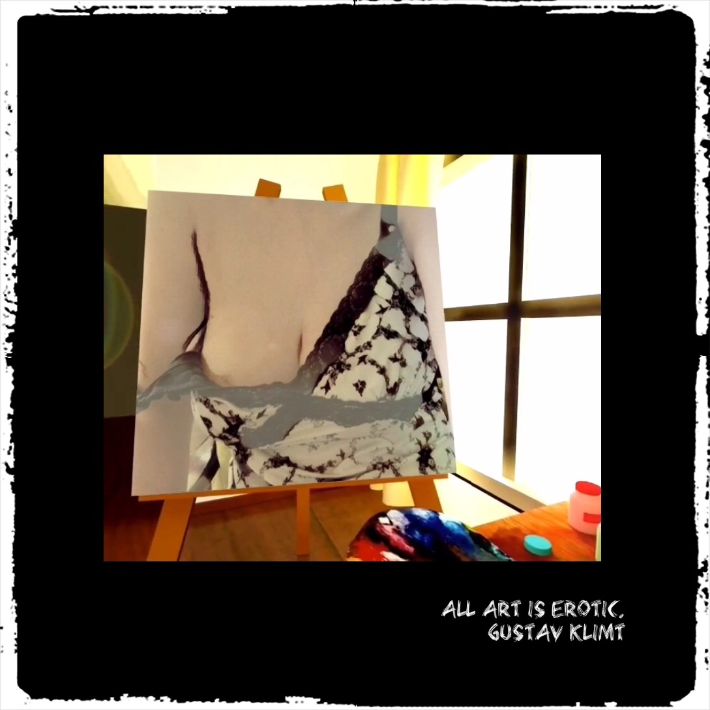

The Second Time
Carla Santiago

I feel something touching my face. Like someone is... kissing me. KISSING!
– Good Morning – I hear a husky voice. Heath! We slept together!
I start opening my eyes slowly, while he is rubbing the not so visible bone on my waist with his thumb while he supports his head with his hand, looking tired and adorable.
I look back at him smiling
– Good Morning – I can't stop looking at him, his green eyes are staring at me, bright and intense and I'm a goner.
I start stretching and I wince. Feels like my vagina is burning. Shit!
Heath notices this and he stops touching my waist and touches the left side of my face, worried.
– Are you okay? Does it hurt?
I look down a little embarrassed and I tell him that I'm fine.
Obviously he doesn't believe me.
– You are sored – Yeah, it's not a question. He knows what's going on.
– It was your second time, maybe I should have been more careful. I'm sorry love.
Ugh, I swoon with that endearment. It doesn’t help either his british accent. He looks so sad and so very cute. I kiss his nose
– You didn't hurt me Heath. I would have told you if you did. You.. Uhm, you were amazing – I say this and look down and whisper – I mean... I- I liked it. A lot. I guess this is a normal reaction. It's a been a while, you know. – I shrug my shoulders.
I know my face is all red, I can feel my cheeks hot.
He grabs my chin, and he knows that I'm kind of embarrassed, because he is smirking like the jerk he is. Then he lifts one side of his lips and says – Okay, let me take care of you then.
I stay glued to the bed, trying to understand what he meant by that while he goes to the bathroom, wearing only his boxers, and I can't do anything else but look at his back. His toned body kills me everytime I look at him. Control yourself woman!
When he is inside the bathroom, I start looking everywhere for my clothes, and then I see them on the chair beside the window, on the left side of the bed.
I hear footsteps and I turn my head to the sound and Heath is coming to the bed with a wet cloth, places his left knee on the bed and then the other one and joins me, pushing the blankets to the end of the bed, making me shiver, because well, I'm almost naked. I'm only wearing a big shirt and my panties.
– Before I start taking care of you, I need to remove your small panties.
I look at him confused. Are we going to have sex again? I guess he can read me because he answers my unasked question – No baby, we are not going to have sex again. Well, not yet – wink – Just trust me. – He didn't even let me speak, he is already taking my panties off.
– Now spread your legs, love – what?
– Why?
– I'm just going to make you feel a little better. I won't hurt you – he chuckles.
I do spread my legs, but just a little and I'm guessing it's not enough because he spreads my legs wide. He has a clear vision of my vagina. Oh boy.
He chuckles when he sees my panicked face, and suddenly I feel the wet cloth between my thighs and it's so refreshing. He is good. Maybe he did this to other girls? It's best if I don't think of that right now. He starts using the cloth with care down there, and fuck! I'm already turned on!
– Are you feeling better?
I hum, because apparently I can't talk anymore. He is not doing this on purpose, he is genuinely taking care of me, but I can't help but feel hot and bothered. Stupid hormones.
Once he’s done, he places aside the cloth and grabs my hands, so I can sit on his lap and be on the same level as him, while he gives me a toe-curling kiss. Since we need air to breathe, we stop the kiss and with my eyes still closed I ask if I can take a shower.
– You don't need to ask. Unless you want some company? – he is smiling, and he expects me to say yes. Well I just decided that I'm going to make a joke out of this.
I stay back a little, with my hands around his neck and start joking with him
– Oh. Who? Because he better have great abs – I shrug my shoulders like I'm indifferent to this conversation.
I guess he didn't like what I said, because he isn't smiling, he has a look that tells me he is ready to kill.
– Who? WHO?! You better be fucking joking Serena. I don't like the idea of you and another guy. So please, tell me you are joking!
His voice is loud, his fingers curl around my waist, digging into my skin but not in a painful way. I shouldn't, but I can't help but laugh. He doesn't appreciate my attitude so he pushes me away and stands up near the bed with his hands on his hips.
– Why the fuck are you laughing? I swear to God Serena, if you don't stop that I…
– You what? – I ask, standing up on the bed, with my 5"0 height so we can be face to face. I use my hands to grab his neck, smiling
– Calm down. I was just kidding. – saying this, I look into his eyes and he is still not convinced.
– Don't joke about this. You know that I'm very protective of you. I don't like this. – He is cute.
– I just thought it was a good moment to see you get jealous. I was kidding Heath. You have great abs. And I guess you are a good company too. – shrugging my shoulders I smile at him, and he grabs my waist, looking into my eyes.
– You like to test my limits Serena. Don't play with me! – oh man.
– Did you really think that I was being serious? – I peck his lips while grabbing his neck.
– I have you, why would I need anyone else? – kiss
– I was messing with you Heath. – kiss
– But no, I don't need company. – I finished giving him a big kiss.
I leave him there and go straight to the bathroom, knowing that my ass cheeks are completely in sight and with Heath I tend to be a little bold, so I give my hips a little swing and I hear him growl. Mission accomplished.
I’m entering the bathroom when I hear him say – Don’t worry love, I won’t peak.
I turn around quickly to look at him knowing that he is smirking.
I turn my back to him and close the door to the bathroom. What if…? No! He said we wouldn’t look. He is not coming in.
I walk to the shower and turn the faucet to check the water, if it’s hot enough for me.
Once the water is how I like, I begin taking the t-shirt off and enter the shower closing the door behind me.
The water is running all over my body, making me relaxed. This is what I needed.
I’m about to grab the shampoo when I hear footsteps near me. NO! My body is stiff as a stick knowing that Heath is here. Ughh!!
I tilt my head to the side and I hear the door opening as I turn my body to him.
I look at him and gasp! Heath is here in all his glory, looking at me, from my head to my toes.
I don’t know what to do and when I’m about to speak, he places the shampoo where it should be and suddenly I’m being pushed against the cold wall. His right hand is on my neck and the other one is on my hip. I give a little shriek.
He starts kissing my lips slowly, using his tongue to open my mouth and it’s heaven. His lips are pure happiness. I moan into the kiss and grab his shoulders for support. He enjoys this. I can feel his boner and I’m so turned on.
I never open my eyes and in the middle of the kiss I feel his left hand pulling my hair just a little, enough to make me groan and he whispers – I’m sorry – . What? Sorry for what? I open my eyes very fast and stop the kiss looking at him.
– Sorry? What the hell are you sorry for? – I’m getting angry. I don’t like this feeling. I stop him and start covering my body ready to leave.
But Heath has other ideas, because he grabs my hands and I’m again against the wall with my hands to each side of my head being grabbed by him. I don’t look at him. I’m mad. I’m embarrassed.
– Look at me. – he asks me with a stern voice. I keep looking down and he repeats, softer this time.
– Baby, can you please look at me?
I do look at him and he leaves a sigh.
– I’m sorry, I know I said I wouldn’t look but I can’t resist you. – understanding shows on my face. Oh.
– Oh. – he places my hands on his arms and his forehead is resting on my shoulder.
– You don’t ever need to worry about me not liking your body or even think I regret us. That will never happen. I know what you’ve been through. I wouldn’t put you in the same position. Believe me.
He looks at me and I have tears on my eyes, he grabs my face with both hands and kisses my forehead and then my lips.
He then whispers – Serena… do you want me to leave? – I shake my head. Of course I don’t want him to leave.
Once he is satisfied with my answer, he starts kissing my neck, giving butterfly kisses and automatically I tilt my head to the other side. His hands are roaming my body and mine are exploring his six pack.
I’m feeling aroused and then he grabs my hips and I react by jumping into his arms. He grabs my ass, firmly, and I kiss his neck, loving how he reacts to me. While he has one hand supporting me, the other one is exploring my right breast and I can’t help but moan. I bite his bottom lip and he pinches my nipple making me gasp.
– You feel so good. I can’t get enough of you. – Same Heath, same.
I feel his erection against my thighs and with my left hand I touch his cock and I can feel it getting hard.
– Love… – he groans and puts me down.
– You don’t like it? – I ask him breathless.
– Trust me, I do. But you can do that some other time. Right now, I want to touch your pussy.
Sweet baby Jesus. He is going to be the death of me.
I’m still touching his penis when he licks one finger and then inserts it on my vagina. Gasp!
– Fuck! – he smiles and kisses me hard, using his tongue, savouring my mouth.
– I’m going to use more fingers, baby. Are you still sored? – my breathing is heavy and I whisper – I’m good.
Suddenly he has 3 fingers on my vagina. Oh my God. I’m stroking his cock as his lips are on my mouth.
– You have such a tight pussy. Fuck. I love it.
With his thumb he rubs my clit and I cry in pleasure. I speed up the rhythm on his cock and we are both breathing very fast and so turned on.
– Don’t come.
– What? – I’m so turned on and I feel that I’m going to come in seconds.
– I need to taste you first and then feel free to come into my mouth.
He goes down on his knees, spreading my legs a little so he can have better access to my pussy. He gives it a little lick and fuck if that wasn’t amazing!
– Your pussy tastes very good, love. But it’s not enough and I need more.
He licks more and more, while fingering me. I grab his shoulder for support or else I’m going to fall. He has one hand grabbing my hip, while he works on my vagina. I’m all wet and ready to combust.
– Heat, I need to...oh God – he stops licking me and tells me – Do it baby, come. I want to feel you in my mouth. – with his words, and his mouth on my vagina, I can’t help but come. Fast. He is drinking all my juice and suddenly I’m super tired.
– Can’t wait to show you more. – fuck me!

